СХЕМА ТЕПЛОСНАБЖЕНИЯ
СЕЛЬСКОГО ПОСЕЛЕНИЯ БОРИСКИНО-ИГАР
МУНИЦИПАЛЬНОГО РАЙОНА КЛЯВЛИНСКИЙ
САМАРСКОЙ ОБЛАСТИ
НА ПЕРИОД С 2019 ПО 2033 ГОДЫ
(АКТУАЛИЗАЦИЯ НА 2027 ГОД)

УТВЕРЖДАЕМАЯ ЧАСТЬ

2026 год

Содержание
Введение 6
Раздел 1. Показатели существующего и перспективного спроса на тепловую энергию (мощность) и теплоноситель в установленных границах территории сельского поселения 22
Раздел 2. Существующие и перспективные балансы тепловой мощности источников тепловой энергии и тепловой нагрузки потребителей 42
Раздел 3. Перспективные балансы теплоносителя. 64
Раздел 4. Мастер-план развития систем теплоснабжения 66
Раздел 5. Предложения строительству, реконструкции, техническому перевооружению и модернизации источников тепловой энергии .67
Раздел 6. Предложения по строительству и реконструкции тепловых сетей………………72
Раздел 7. Предложения по переводу открытых систем теплоснабжения (горячего водоснабжения) в закрытые системы горячего водоснабжения 75
Раздел 8. Перспективные топливные балансы… 76
Раздел 9. Инвестиции в строительство, реконструкцию и техническое перевооружение. 79
Раздел 10. Решение об определении единой теплоснабжающей организации…………….82
Раздел 11. Решения о распределении тепловой нагрузки между источниками тепловой энергии 85
Раздел 12. Решение по бесхозяйным тепловым сетям 86
Раздел 13. Синхронизация схемы теплоснабжения со схемой газоснабжения и газификации субъекта Российской Федерации и поселения, схемой и программой развития электроэнергетики, а также со схемой водоснабжения и водоотведения поселения 87
Раздел 14. Индикаторы развития систем теплоснабжения с.п. ст. Клявлино………………90
Раздел 15. Ценовые (тарифные ) последствия… 93

ОБОЗНАЧЕНИЯ И СОКРАЩЕНИЯ
с.п. Борискино-Игар – сельское поселение Борискино-Игар.
с. – село.
д. – деревня.
ж/д. ст. – железнодорожная станция.
МП «ПО ЖКХ» Клявлинского района – Муниципальное предприятие
«Производственное объединение жилищно-коммунального хозяйства» муниципального района Клявлинский.
ГВС – горячее водоснабжение.
ИТЭ – источник тепловой энергии.
КА – котлоагрегат.
КПД – коэффициент полезного действия.
НС – насосная станция.
Обосновывающие материалы – обосновывающие материалы к схеме теплоснабжения, являющиеся ее неотъемлемой частью, разработанные в соответствии с п. 18 Требований к схемам теплоснабжения (утверждены постановлением Правительства Российской Федерации от 22.02.2012 № 154).
ПВ – промышленная (техническая) вода.
ППР – планово-предупредительный ремонт.
ППУ – пенополиуретан. СО – система отопления. ТС – тепловая сеть.
ТСО – теплоснабжающая организация. ТЭР – топливно-энергетические ресурсы. УУТЭ – узел учета тепловой энергии.
ХВП – химводоподготовка.
ЭР – энергетический ресурс.
ЭСМ – энергосберегающие мероприятия.
РНИ – режимно – наладочные испытания.

Цель работы – разработка схемы теплоснабжения с.п. Борискино-Игар, в том числе: подробный анализ существующего состояния системы теплоснабжения сельского поселения, ее оптимизация и планирование.
Схема теплоснабжения сельского поселения разрабатывается с целью обеспечения надежного и качественного теплоснабжения потребителей при минимально возможном негативном воздействии на окружающую среду с учетом прогноза градостроительного развития до 2033-2037 года. Схема теплоснабжения должна определить стратегию и единую политику перспективного развития системы теплоснабжения сельского поселения.

Нормативные документы
Схема теплоснабжения разработана в соответствии со следующими нормативно-техническими документами:
- Постановление Правительства Российской Федерации от 22.02.2012
№ 154 «О требованиях к схемам теплоснабжения, порядку их разработки и утверждения» с изменениями и дополнениями от 07.10. 2014 г., 18.03.2016г., 03.04.2018 г., 16.03.2019г.
- Приказ Министерства Энергетики РФ от 5 марта 2019 г. №212 «Об утверждении Методических указаний по разработке схем теплоснабжения»;
- Федеральный закон от 27 июля 2010 г. N 190-ФЗ «О теплоснабжении»;
- Постановление Правительства РФ от 08.08.2012 № 808 «Об организации теплоснабжения в Российской Федерации и о внесении изменений в некоторые акты Правительства Российской Федерации» (вместе с «Правилами организации теплоснабжения в Российской Федерации»);
- Инструкция по организации в Минэнерго России работы по расчету и обоснованию нормативов технологических потерь при передаче тепловой энергии, утвержденная приказом от «30» декабря 2008 г. № 325;
- Инструкция по организации в Минэнерго России работы по расчету и обоснованию нормативов удельного расхода топлива на отпущенную электрическую и тепловую энергию от тепловых электрических станций и котельных, утвержденная приказом от «30» декабря 2008 г. № 323;
- Постановление Правительства РФ от 22 октября 2012 г. N 1075 «О ценообразовании в сфере теплоснабжении»;

- Федеральный закон от 23.11.2009 № 261-ФЗ «Об энергосбережении и о повышении энергетической эффективности, и о внесении изменений в отдельные законодательные акты Российской Федерации»;
- Методика расчета радиуса эффективного теплоснабжения для схем теплоснабжения;
- СНиП 23-01-99 «Строительная климатология»;
- СНиП 23-02-2003 «Тепловая защита зданий»;
- СНиП II-35-76 «Котельные установки»;
- СП41-104-2000 «Проектирование автономных источников теплоснабжения»;
- СНиП 41-02-2003 «Тепловые сети»;
- СНиП 2.04.05-91 (2003) «Отопление, вентиляция и кондиционирование».

Исходные данные
Исходными данными для разработки схемы теплоснабжения являются сведения:
- генеральный план с.п. Борискино-Игар;
-данные предоставленные организацией МП «ПО ЖКХ».

Введение
Муниципальный район Клявлинский расположен в северо-восточной части Самарской области. Расстояние от районного центра с. Клявлино до областного центра г. Самара 210 километров. Транспортное сообщение осуществляется по асфальтированной дороге общего пользования «Самара—Клявлино» и железной дороге.
Муниципальный район Клявлинский граничит на севере с республикой Татарстан, на западе — с Шенталинским и Исаклинским муниципальными районами, на юге — с Камышлинским муниципальным районом, на востоке — с Оренбургской областью.
Протяженность с севера на юг составляет 35 км и с запада на восток 38 км.
Площадь муниципального района составляет 1255,5 км2.
Границы района установлены Законом Самарской области «Об образовании сельских поселений в пределах муниципального района Клявлинский Самарской области, наделении их соответствующим статусом и установлении их границ» от 25.02.2005 №43-ГД, «О внесении изменений в статью 1 Закона Самарской области «Об образовании сельских поселений в пределах муниципального района Клявлинский Самарской области, наделении их соотвествующим статусом и установлении их границ» от 05.07.2005 №143–ГД.
В состав муниципального района Клявлинский входят 6 (было 11) сельских поселений. Численность постоянного населения Клявлинского района на 01.01.2011 года составила 15909 человек, сельских населенных пунктов - 51.
Плотность населения Клявлинского района достаточно однородна.
В Клявлинском районе к крупным сельским населенным пунктам с населением свыше 5000 человек относится только ж/д станция Клявлино, больших населенных пунктов нет, около 60% населенных пунктов Клявлинского муниципального района относятся к малым, с численностью населения менее 200 человек. В 10 населенных пунктах проживают 10 и менее человек, в 6 населенных пунктах на 1.01.2011 жителей не имеется.
Административным центром муниципального района Клявлинский является станция Клявлино.
На территории Самарской области выделено три сельскохозяйственные природно-экономические зоны с характерной специализацией каждой из них. Северная зона, к которой относится Клявлинский муниципальный район, определилась как молочно-зерновая с развитым свиноводством.

Ведущим направлением специализации экономики Клявлинского района является сельскохозяйственное: производство зерна, мяса, молока. Площадь угодий составляет 93,1 тыс. гектар. В структуре валовой продукции сельского хозяйства 52,2% отводится растениеводству, 47,8% - животноводству.
Структура промышленности района представлена следующими отраслями – машиностроением, лесной, пищевой, полиграфической, мукомольной, комбикормовой. На территории района имеются залежи нефти, сырья для производства строительных материалов, разведаны и используются залежи бутового камня, гипса, песка, глины. Этим определяется наличие в районе таких производственных предприятий, как завод строительных материалов, нефтеперекачивающая станция, нефтеперерабатывающий завод.
Сельское поселение Борискино-Игар расположено в западной части Клявлинского района Самарской области. Административным центром сельского поселения Борискино-Игар является село Борискино-Игар, расположенное в 20 км от административного центра Клявлинского района ж/д станции Клявлино.
Общая площадь земель сельского поселения Борискино-Игар в установленных границах составляет 19655,0137 га.
Законом Самарской области от 30 апреля 2015 года №38-ГД "О преобразовании отдельных сельских поселений муниципальных районов Безенчукский, Исаклинский, Клявлинский, Шенталинский Самарской области путем их объединения и установлении границ вновь образованных сельских поселений соответствующих муниципальных районов Самарской области и о внесении изменений в отдельные законодательные акты Самарской области" преобразовано сельское поселение Борискино-Игар и сельское поселение Старый Байтермиш муниципального района Клявлинский Самарской области в форме их объединения в сельское поселение Каменка и установлены границы сельского поселения Борискино-Игар.
Сельское поселение Борискино-Игар включает с себя шесть населённых пунктов:
- село Борискино-Игар,
- ж/д станция Пронино,
- село Старый Байтермиш,
- село Подгорный Дол,
- деревня Владимировка,
- деревня Воскресенка.

Административным центром сельского поселения Борискино-Игар является село Борискино-Игар.
Сельское поселение Борискино-Игар граничит:
с сельским поселением Черный Ключ муниципального района Клявлинский;
с сельским поселением станция Клявлино муниципального района
Клявлинский;
с муниципальным районом Исаклинский;
с муниципальным районом Шенталинский;
с муниципальным районом Камышлинский.
Данные о существующей численности населения сельского поселения Борискино-Игар приведены по состоянию на 01.01.2017 г., общая численность составляет 1678 человек.
Расположение с.п. Борискино-Игар представлено на рисунке 1.

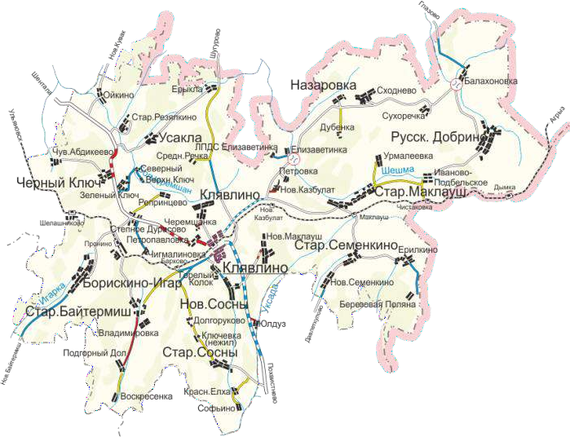
Рисунок 1 - Расположение с.п. Борискино-Игар
9

Планировочная структура сельского поселения Борискино-Игар
В центральной части поселения расположено село Борискино-Игар, являющееся административным центром сельского поселения.
В северо-восточной части поселения расположена железнодорожная станция Пронино.
Протяжённость территории сельского поселения составляет: с севера на юг –22,26 км, с запада на восток 21,82 км;
Протяженность села Борискино-Игар: с севера на юг 1,71 км, с северо- запада на юго-восток – 2,05 км,
Протяженность ж/д ст. Пронино – 1,1 км с запада на восток; 0,73 км с севера
на юг.
Главный въезд в райцентр осуществляется по автомобильной дороге
общего пользования регионального или межмуниципального значения «Клявлино- Шентала»-Борискино-Игар.
Планировочная структура села Борискино-Игар подчинена особенностям гидрографической ситуации. Село развивается в продольном направлении с юго- запада на северо-восток, вдоль реки Игарка. Композиционной осью жилой зоны являются улицы Льва Толстого и Центральная. Все объекты социально- культурно-бытового назначения сосредоточены в центральной части села, на пересечении улиц Центральная и Школьная. Общественный центр представлен культовым объектом, объектами школьного образования, здравоохранения, торговли, досуга, связи, управления.
Железнодорожная станция Пронино вытянута с северо-запада на юго- восток вдоль неэлектрофицированной федеральной железной дороги магистрального типа «Чишма-Ульяновск-Инза». Главная улица расположилась параллельно железной дороге.

Природно-климатические условия исследуемой территории
Климатические условия на территории Клявлинского района более суровые, чем в центральных и южных районах Самарской области.
Согласно ТСН 23-346-2003 «Строительная климатология Самарской области», по данным метеостанции Клявлино среднегодовая температура воздуха в границах проектирования составляет +3,1 ºС. Средняя месячная температура наружного воздуха наиболее холодного месяца (январь) составляет -13,3ºС. Температура воздуха наиболее холодных суток обеспеченностью 98% – 41ºС.
Абсолютная минимальная температура воздуха холодного периода года
достигает - 46ºС. Максимальная глубина промерзания почвы повторяемостью 1 раз в 10 лет составляет 75 см, 1 раз в 50 лет почва может промерзать на глубину 103 см.
В холодный период года в основном преобладают ветра южные, юго- восточные и юго-западные. Максимальная из средних скоростей ветра за январь 4,4 м/с. Средняя скорость ветра за три наиболее холодных месяца 3,7 м/с.
В теплый период года температура воздуха обеспеченностью 99% составляет +28,2 ºС. Средняя температура наружного воздуха наиболее теплого месяца (июль) +19,2ºС. Абсолютная максимальная температура достигает +37 ºС.
В теплый период преобладают ветра северо-западные, западные и юго- западные. Минимальная из средних скоростей ветра за июль составляет 2,6 м/с.
Переход среднесуточной температуры воздуха через 0ºС в сторону понижения осуществляется во второй половине октября. В это время появляется, но, как правило, тает первый снежный покров. В первой декаде ноября устанавливается постоянный снежный покров, продолжительность залегания которого порядка 163 дней. Разрушение устойчивого снежного покрова в среднем отмечаются в начале апреля. Окончательно снег сходит в первой половине апреля.
Осадки по временам года распределяются практически равномерно. Сумма осадков за теплый период (с апреля по октябрь) составляет 395 мм, за зимний (с ноября по март) – 251 мм. Максимум осадков приходится на летние и осенние месяцы. Твердые осадки (снег) при малом количестве дождей и суровой зиме служат дополнительным источником запаса влаги в почве, а также являются надежной защитой от зимнего промерзания почвы.

Гидрография
Основным объектом гидрографической сети в границах проектирования является река Байтермишка, впадающая в р. Сок в юго-западной части поселения (р. Сок является естественной южной границей сельского поселения). Река Байтермишка пересекает территорию проектирования с севера на юг и протекает через с. Старый Байтермиш. В районе д. Владмировка в Байтермишку впадает р. Сумышка, в пойме которой находится несколько родников с питьевой водой – Угольня-Лисьма, Торной-Лисьма и Болото-Лисьма.

Кроме того, по территории поселения протекает разветвленная сеть эпизодических водотоков в оврагах Казна-Латка, Ундо-Пандо и пр.
Территорию сельского поселения Борискино-Игар пересекает несколько ручьев и одна река. Основное водное русло рассматриваемой территории – река Игарка - являющаяся правым притоком реки Сок и протекающая в центральной части сельского поселения с северо-востока на юго-запад.

Рельеф
В геологическом строении территории поселения основную роль играют коренные породы пермского о и каменноугольного периодов, представленные в основном доломитами, известняками, мергелями, аргиллитами, алевролитами, гипсами, ангидритами и, частично, глинами и песчаниками.
На высоких элементах рельефа отложения пермской системы (песчаники, известняки, глины, мергели) местами выходят на дневную поверхность. На обширных междуречных пространствах они в основном перекрыты более поздними делювиальными (неоген-четвертичными) и элювиальными отложениями.
Неоген-четвертичные породы, как правило, слагают понижения древнего рельефа и в границах Клявлинского района приурочены к пойме р. Сок. Осадки неоген-четвертичного возраста представлены глинисто-суглинисто-супесчано- песчаными отложениями.

Современное использование территории с.п. Борискино-Игар
Современные границы сельского поселения Борискино-Игар носят естественный характер, проходят вдоль твердых ориентиров рельефа местности, определены точками стыка границ смежных землепользований.
Всего площадь территории сельского поселения Борискино-Игар составляет – 19655,0137 га, представлена следующими категориями земель:
- земли населенных пунктов;
- земли промышленности, транспорта, связи;
- земли сельскохозяйственного назначения;
- земли лесного фонда.

Таблица 1 - Баланс земель различных категорий в границах сельского поселения Борискино-Игар
№  пп | Состав земель по категориям | Общая  площадь, га
1 | Земли населённых пунктов | 1015,4662
2 | Земли лесного фонда | -
 | В границах лесничеств | 5481,5667
3 | Земли водного фонда | -
4 | Земли сельскохозяйственного назначения | 12971,8445
 | Земли промышленности, энергетики, транспорта, связи, | 186,1363
 | радиовещания, телевидения и земли иного специального
5 | назначения, в том числе:
 | -земли промышленности | 25.98
 | -земли транспорта | 160,1517
 | Всего земель в существующих границах поселения | 19655,0137

* Таблица разработана в соответствии с документом «Землеустроительное дело по установлению границы сельского поселения Борискино-Игар муниципального района Клявлинский Самарской области», разработанным ОАО «ВолгоНИИгипрозем» в соответствии с государственным контрактом №226 от 30.04.2004г.

Жилая зона
Жилые зоны предназначены для размещения жилой застройки разных типов, а также отдельно стоящих, встроенных или пристроенных объектов социального и культурно-бытового обслуживания населения, культовых объектов, стоянок автомобильного транспорта, промышленных, коммунальных и складских объектов, для которых не требуется установление санитарно-защитных зон и деятельность которых не оказывает вредное воздействие на окружающую среду.
Жилые зоны могут предназначаться для индивидуальной жилой застройки, малоэтажной смешанной жилой застройки, среднеэтажной смешанной жилой застройки, а также иных видов застройки.
Жилая зона в сельском поселении Борискино-Игар представляет застройку низкой плотности. В жилой зоне размещаются отдельно-стоящие, встроенные или пристроенные объекты социального и культурно-бытового обслуживания населения, культовые здания, стоянки автомобильного транспорта, промышленные, коммунальные и складские объекты, для которых не требуется установление санитарно-защитных зон и деятельность которых не оказывает вредное воздействие на окружающую среду.
Жилая застройка представлена, в основном, одноэтажными усадебными и

двухэтажными секционными жилыми домами. Площадь приусадебных участков колеблется в диапазоне от 6 до 30 соток.
Общая площадь жилищного фонда в сельском поселении Борискино-Игар составляет 33326 кв.м.
Характеристика существующего жилищного фонда с.п. Борискино-Игар представлена в таблице 2.
Таблица 2 - Данные о жилищном фонде сельского поселения Борискино-Игар

№пп | Наименование | Кол-во домов, шт. | Общая площадь, м2 | %  от общей площади
1 | Усадебная застройка | 711 | 25506 | 90,43
2 | Блокированная застройка | - | -
3 | Секционная застройка:
 | 2-х этажная | 4 | 2700 | 9,57
 | 3-х этажная | - | -
4 | Всего: | 602 | 33326 | 100

Характеристика существующего жилищного фонда по типам застройки с.п. Борискино-Игар представлена в таблице 3.
Таблица 3 - Данные о жилищном фонде по типам застройки сельского поселения Борискино-Игар
№ пп | Наименование | На 01.01. 2011 г.
1 | Средний размер семьи, чел. | 3
2 | Общий жилой фонд, м2 общ. площади, в т.ч. | 33326
 | государственный | 100
 | муниципальный | -
 | частный | 28106
3 | Общий жилой фонд на 1 жителя,  м2 общ. площади | 33326
4 | Ввод жилья по годам:
 | 2007 г.
 | 2008 г. | 165 кв.м
 | 2009 г. | 161 кв.м
 | 2010 г.
5 | Ветхий жилой фонд, м2 общ. площади

При нормативе обеспеченности жильем на душу населения, который составляет 18 м2, фактическая обеспеченность в районе составляла на 2011 г. – 17,27 м2.
Обеспечение населения с.п. Борискино-Игар жильем продвигается медленными темпами. По данным Администрации с.п. Борискино-Игар ветхого жилого фонда в населенных пунктов сельского поселения Борискино-Игар нет.

Общественно – деловая зона
Общественно-деловая зона предназначена для размещения объектов здравоохранения, культуры, торговли, общественного питания, бытового обслуживания, коммерческой деятельности, а также образовательных учреждений среднего профессионального образования, административных, научно-исследовательских учреждений, культовых зданий и иных строений и сооружений, стоянок автомобильного транспорта, центров деловой финансовой, общественной активности.
Основные учреждения и предприятия обслуживания сосредоточены в административном центре сельского поселения - селе Борискино-Игар на пересечении ул. Центральной и Школьной.
Общественно-деловая зона находится в центральной части п. Борискино- Игар на пересечении ул. Центральной и Школьной. Здесь расположены объекты образования, торговли, общественного питания, культуры, зона рекреации, в том числе:
- детский сад на 90 мест,
- общеобразовательная школа, здание построено по типовому проекту на 480 учащихся,
- сельский дом культуры на 350 мест,
- библиотека
- православный храм
- офис врача общей практики
- предприятия торговли
В Бор-Игарской средней общеобразовательной школе обучаются 167 человек. В 1995 году Бор-Игарской школе исполнилось 100 лет, сейчас на её базе организуется учебный центр.
На ж/д станции Пронино общественный центр сформирован в геометрическом центре поселка, по ул.Вокзальной, на которой расположены:
-детский сад:
-общеобразовательная школа на 100 мест:
-CДК:
-библиотека:
-ФАП.
Полный перечень объектов культурно-бытового обслуживания с.п. Борискино-Игар с качественными характеристиками приводится в таблице 4.

Таблица 4 - Перечень объектов культурно-бытового назначения с.п. Борискино-Игар

Существующие объекты обслуживания
Объекты учебно-образовательного назначения
Детские дошкольные учреждения
3.1 | Детский сад "Колосок",  филиал ГБОУ СОШ Борискино-Игар | с. Борискино-Игар, ул. Школьная, дом 6 | 90 мест | удовлетворительное | местного значения (муниципального  района)
3.2 | Детский сад, филиал ГБОУ СОШ Борискино-Игар | ст.Пронино, дом 18 | 50 мест | удовлетворительное | местного значения (муниципального района)
Общеобразовательные учреждения
4.1 | Общеобразовательная школа ГБОУ СОШ Борискино-Игар | с. Борискино-Игар, ул. Школьная, дом 10 | 480 мест | удовлетворительное | местного значения  (муниципального района)
4.2 | Общеобразовательная школа Пронинский филиал ГБОУ СОШ Борискино-Игар | ст. Пронино, дом 10 | 160 мест | требуется реконструкция | местного значения (муниципального района)
4.1а | Школа начальная общеобразовательная | с. Ст.Байтермиш, ул. Центральная, 20 | - | не действует | местного значения (муниципального района)
Объекты здравоохранения
5.1 | Офис ВОП | с. Борискино-Игар Ул.Школьная, 2 | 35 Посещ/смену | удовлетворительное | местного значения (муниципального  района)
5.2 | Аптека | с. Борискино-Игар, Ул. Пионерская |  | удовлетворительное
5.3 | ФАП | ст. Пронино, Ул.Вокзальная,  8 |  | удовлетворительное модульного типа | местного значения  (муниципального района)
5.1а | ФАП | с. Старый Байтермиш, ул. Центральная, 20 |  | в здании школы | местного значения  (муниципального района)

Продолжение таблицы 4

Существующие объекты обслуживания
Объекты социального обеспечения
6.1 | Филиал ЦСО населения и граждан пожилого возраста и инвалидов м.р. Клявлинский | с. Борискино-Игар, ул. Школьная, дом 6 |  | удовлетворительное | местного значения (муниципального района)
Объекты спортивного назначения
7.1 | Спортивный зал Общеобразовательная школа ГБОУ СОШ Борискино-Игар | с. Борискино-Игар, ул. Школьная, дом 10 | Тренажёрный зал – 66,0 кв. м  Спортзал – 190,0 кв. м | удовлетворительное | местного значения (муниципального района)
7.2 | Открытые спортивные площадки  Общеобразовательная школа ГБОУ СОШ Борискино-Игар | с. Борискино-Игар, ул. Школьная, дом 10 | 1800 кв.м + 6000 кв.м | удовлетворительное | местного значения  (муниципального района)
Объекты культурно-досугового назначения
8.1 | Сельский дом культуры СДК с. Борискино-Игар структурное подразделение МАУ "Межпоселенческий центр культуры,  молодёжной политики и спорта" | с.Борискино-Игар ул.Центральная, 96 | 350 мест | удовлетворительное | местного значения (муниципального района)
8.2 | Библиотека СДК с. Борискино-Игар структурное подразделение МАУ "Межпоселенческий центр культуры,  молодёжной политики и спорта | с. Борискино-Игар ул.Центральная, 96 | 10 тыс. ед. хран. 7 чит.мест | удовлетворительное | местного значения (поселения)
8.3 | Сельский клуб ст.Пронино структурное подразделение МАУ  «Межпоселенческий центр культуры,  молодежной политики и спорта» | ст.Пронино, дом 17а | 100 мест | удовлетворительное | местного значения (поселения)
8.4 | Библиотека ст.Пронино структурное подразделение МАУ  «Межпоселенческий центр культуры, молодежной политики и спорта» | ст.Пронино, дом 6а | 4 чит.мест | удовлетворительное | местного значения (поселения)
8.1а | Сельский клуб | с. Ст.Байтермиш, ул. Центральная, 35 | - | Аварийное, не действует | местного значения (поселения)
8.2а | СДК | с. Ст.Байтермиш, ул. Центральная, 20 | 50 | удовлетворительное | местного значения (поселения)

Продолжение таблицы 4

Существующие объекты обслуживания
8.3а | Библиотека | с. Ст.Байтермиш, ул. Центральная, 20 | 7050 | удовлетворительное | местного значения (поселения)
Объекты торгового назначения
9.1 | Магазин РайПо | Ул.Центральная с. Борискино-Игар | 100 м2 | удовлетворительное | частный
9.2 | Магазин  ЧП Жирнова В.А | Ул.Центральная с. Борискино-Игар | 20 м2 | удовлетворительное | частный
9.3 | Магазин  ЧП Чернова О.П. | Ул.Центральная с. Борискино-Игар | 20 м2 | удовлетворительное | частный
9.4 | Магазин  ЧП Понакшина И.Н. | Ул.Центральная с. Борискино-Игар | 20 м2 | удовлетворительное | частный
9.6 | Магазин  ЧП Зорина Е.М. | ст.Пронино | 20 м2 | удовлетворительное | частный
9.7 | Магазин  ЧП Тимошкина М.Н. | ст.Пронино | 20 м2 | удовлетворительное | частный
9.1а | Магазин | с. Подгорный Дол | - | Не действует | частный
Объекты общественного питания
10 | нет
Объекты бытового обслуживания
11 | нет
12 | нет
Объекты общественного и административного назначения
13.1 | Администрация сельского поселения Борискино-Игар | с. Борискино-Игар, ул. Школьная, дом 2 | 3 чел. | удовлетворительное | местного значения (поселения)
13.1а | Администрация сельского поселения Старый Байтермиш | с. Старый Байтермиш ул. Центральная, 20 |  | Не действует | местного значения (поселения)

Продолжение таблицы 4

Существующие объекты обслуживания
Объекты связи и кредитно-финансовые учреждения
14.1 | Филиал 6991/00429 Сбербанка России | с. Борискино-Игар, ул.Центральная , д.96 |  | удовлетворительное | частный
14.2 | Отделение связи с.Борискино-Игар  ОПС Похвистневский почтамп УФПС Самарской области | с. Борискино-Игар,  ул. Центральная, д.14 А |  | удовлетворительное | федеральный
14.3 | Филиал Сбербанка | ст. Пронино |  | Не действует | частный
14.4 | Отделение связи ст.Пронино ОПС Похвистневский почтамп УФПС Самарской области | ст.Пронино |  | удовлетворительное | федеральный
14.1а | Отделение связи с. Старый Байтермиш ОПС Похвистневский  почтамп УФПС Самарской области | с. Старый Байтермиш ул. Центральная, 20 |  | удовлетворительное | федеральный
Объекты жилищно-коммунального хозяйства
15 | нет
Объекты культового назначения
16.1 | Православный храм | с. Борискино-Игар Ул.Церковная горка |  | удовлетворительное | частный
Объекты отдыха и туризма
17 | нет
Существующие объекты производственного, коммунально-складского назначения
2.1 | ОАО «Пронинский шпалопропиточный завод» | ст. Пронино, полоса отвода ж.д | I класс, ориентир. СЗЗ 1000м, | не действующий | частный
2.2 | Реагентная база шпалопропиточного завода | ст. Пронино, полоса отвода ж.д | I класс, ориентир. СЗЗ 1000м, | не действующий | частный
2.3 | База запаса шпалопропиточного  завода | ст. Пронино, полоса отвода  ж.д | I класс, ориентир. СЗЗ 1000м, | не действующий | частный
Существующие объекты сельскохозяйственного назначения
2.4 | Фермерское хозяйство | с. Борискино-Игар, с восточной стороны, на землях сх. назнач. | V класс Площадь - 1,7 га СЗЗ - 50 м | действует | частный

Продолжение таблицы 4

Существующие объекты обслуживания
2.5 | Склад ГСМ | с. Борискино-Игар, с восточной стороны от нас. пункта, на землях сх. назнач. | IV класс Площадь - 0,22 га СЗЗ - 100 м | действует | частный
2.6 | Ремонтные цеха МТС | с. Борискино-Игар, с  восточной стороны от нас. пункта, на землях сх. назнач. | III класс  Площадь - 2,43 га СЗЗ - 300 м | действует | частный
2.7 | Ферма КРС | с. Борискино-Игар, с северо-  восточной стороны от нас. пункта, на землях сх. назнач. | IV класс  Площадь - 8,3 га СЗЗ - 100 м | действует | частный
2.8 | Ферма КРС | с. Борискино-Игар, с юго- восточной стороны от нас. пункта, на землях сх. назнач. | IV класс Площадь - 7,95 га СЗЗ - 100 м | действует | частный
2.9 | Ферма КРС | с. Борискино-Игар, с юго- западной стороны от нас. пункта, на землях сх. назнач. | III класс  Площадь - 5,26 га СЗЗ - 300 м | действует | частный
2.10 | Зерноток | с. Борискино-Игар, в  центральной части, в границах н.п. | IV класс  Площадь - 2,63 га СЗЗ - 100 м | действует | частный
2.11 | Объект сельскохозяйственного  назначения | С. Старый Байтермиш, ул. Сосновая 12а | 0 класс  Площадь - 1,0263 га | не действующий | частный
2.12 | Объект сельскохозяйственного  назначения | С. Старый Байтермиш, ул. Сосновая 10 | 0 класс Площадь - 3,1 га | не действующий | частный
2.13 | Объект сельскохозяйственного назначения | С. Старый Байтермиш, с восточной стороны на землях сх.назн. | 0 класс  Площадь - 11,82 га | не действующий | частный
2.14 | Объект сельскохозяйственного назначения | С. Старый Байтермиш, с северной стороны на землях сх.назн. | 0 класс  Площадь - 5,18 га | не действующий | частный

Производственная и коммунально-складская зоны
Производственные зоны предназначены для размещения промышленных, сельскохозяйственных, коммунальных и складских объектов, обеспечивающих их функционирование, функционирование объектов инженерной и транспортной инфраструктур, а также для установления санитарно-защитных зон таких объектов.
Клявлинский район относится к северной сельскохозяйственной природно- экономической зоне, основными направлениями которой являются производство зерна и молока. Предприятия промышленности составляют немногим более 1%, от общего количества предприятий.
Основными отраслями производства в сельском поселении Борискино-Игар является сельскохозяйственная промышленность (животноводство).
На территории с.п. Борискино-Игар находятся несколько площадок промышленных предприятий, в том числе:
- Пронинский шпалопропиточный завод находится в сельском населённом пункте Пронино Клявлинского района Самарской области, вблизи станции Пронино на неэлектрофицированной федеральной железной дороге магистрального типа «Чишма-Ульяновск-Инза».
Данные по объектам производственного использования сельского поселения Борискино-Игар представлены в таблице 5.
Таблица 5 - Объекты производственного использования сельского поселения Борискино-Игар
№ п/п | Наименование | Адрес, улица | № дома | Мощ- ность | Пло-  щадь уч-ка, Га | Характер производимой продукции | Примечан ие
2.1 | ШПЗ | ст. Пронино | 99а | 15 000  м3 | 11,3 | пропитка  шпал | недей-  ствует
2.2 | Реагентная база  шпалопропиточ-ного завода | ст. Пронино |  |  |  | хранение реагентов | недей- ствует
2.3 | База запаса  шпалопропиточ-ного завода | ст. Пронино |  |  |  | хранение реагентов | недей- ствует

Раздел 1. Показатели перспективного спроса на тепловую энергию (мощность) и теплоноситель в установленных границах территории сельского поселения.
Раздел 1.1 Существующие отапливаемые площади строительных фондов и приросты отапливаемой площади строительных фондов по расчетным элементам территориального деления с разделением объектов строительства на многоквартирные дома, индивидуальные жилые дома, общественные здания и производственные здания промышленных предприятий.
Согласно Градостроительному кодексу, основным документом, определяющим территориальное развитие поселения, является его генеральный план.
Прогноз приростов строительных фондов и объемов перспективного потребления тепловой энергии сельского поселения Борискино-Игар основывается на данных генерального плана, разработанного ГУП «ТеррНИИгражданпроект» в 2017 году на расчетный срок до 2030-2033 года.
Согласно ГП укрупненные параметры имеющегося развития составляют:
- Общая площадь земель в границах сельского поселения Борискино-Игар, текущее значение – 19 655,0137 га;
- Общая площадь земель населенных пунктов, текущее значение -
1 015,4662 га;
- Общая площадь жилищного фонда, текущее значение – 33 326 м2;
- Общая численность населения, текущее значение на 01.01.2017 -
1 678 чел.;
- Средняя обеспеченность населения общей площадью жилищного фонда, текущее значение - 17,27 м2/чел.

Жилищное строительство
Характеристика существующего жилищного фонда с.п. Борискино-Игар представлена в таблице 6.
Таблица 6 - Данные о жилищном фонде сельского поселения Борискино-Игар

№пп | Наименование | Кол-во домов, шт. | Общая площадь, м2 | %  от общей площади
1 | Усадебная застройка | 711 | 25506 | 90,43
2 | Блокированная застройка | - | -
3 | Секционная застройка:
 | 2-х этажная | 4 | 2700 | 9,57
 | 3-х этажная | - | -
4 | Всего: | 602 | 33326 | 100

Характеристика существующего жилищного фонда по типам застройки с.п. Борискино-Игар представлена в таблице 7.
Таблица 7 - Данные о жилищном фонде по типам застройки сельского поселения Борискино-Игар
№ пп | Наименование | На 01.01. 2011 г.
1 | Средний размер семьи, чел. | 3
2 | Общий жилой фонд, м2 общ. площади, в т.ч. | 33326
 | государственный | 100
 | муниципальный | -
 | частный | 28106
3 | Общий жилой фонд на 1 жителя, м2 общ. площади | 33326
4 | Ввод жилья по годам:
 | 2007 г.
 | 2008 г. | 165 кв.м
 | 2009 г. | 161 кв.м
 | 2010 г.
5 | Ветхий жилой фонд, м2 общ. Площади

Проектом генерального плана с.п. Борискино-Игар выделены два этапа освоения территории и реализации мероприятий:
Согласно проекту генерального плана с.п. Борискино-Игар развитие усадебной застройки на расчетный срок строительства (до 2033-2037 г.) намечается за счет освоения свободных территорий в существующих границах населённых пунктов и на новых площадках, расположенных за их пределами.
Развитие жилой зоны предусматривает строительство индивидуальной жилой застройки с приусадебными участками.
Общие площади жилых фондов, количество проектируемых участков и ориентировочная численность населения в планируемых индивидуальных домах составят:

с. Борискино-Игар
На расчетный срок строительства (до 2037г.) За счет уплотнения существующей застройки:
Площадь проектируемой территории – 2,51 га:
- ул. Гагарина (западная часть н.п.) - 1,145 га;
- ул. Центральная (северо-восточная часть н.п.) – 0,775 га;
- ул. Толстого, ул. Верхняя (центральная часть н.п.) – 0,613 га; Планируется размещение 12 усадебных жилых домов,
Расчётная численность населения ориентировочно составит – 36 человек;
Площадь земельных участков принята ориентировочно - 0,21 га;
Ориентировочно общая площадь жилого фонда усадебной застройки, составит – 2400 кв. м.

На свободных территориях в границах населенного пункта:
ПЛОЩАДКА №1 (ул .Л. Толстого, южная часть н.п.)
Площадь проектируемой территории 2,63 га;
Планируется размещение13 усадебных жилых домов;
Площадь земельных участков принята ориентировочно - 0,20 га;
Расчётная численность населения ориентировочно составит - 39 человек;
Ориентировочно общая площадь жилого фонда усадебной застройки, составит - 2600 м2.

ПЛОЩАДКА №2 (ул. Молодежная, восточная часть н.п.)
Площадь проектируемой территории 4,47 га;
Планируется размещение 20 усадебных жилых домов;
Площадь земельных участков принята ориентировочно - 0,22 га;
Расчётная численность населения ориентировочно составит - 60 человек;
Ориентировочно общая площадь жилого фонда усадебной застройки, составит - 4000 м2.

ПЛОЩАДКА №3 (ул. Центральная, восточная часть н.п.)
Освоение площадки возможно только при условии выноса МТФ на расстояние большему или равному ее СЗЗ
Площадь проектируемой территории 3,5 га; Планируется размещение15 усадебных жилых домов;

Площадь земельных участков принята ориентировочно - 0,23 га;
Расчётная численность населения ориентировочно составит - 45 человек;
Ориентировочно общая площадь жилого фонда усадебной застройки, составит - 3000 м2.

ПЛОЩАДКА №4 (ул. Верхняя, юго-восточная часть н.п.)
Освоение площадки возможно только при условии выноса МТФ на расстояние большему или равному ее СЗЗ
Площадь проектируемой территории 4,3 га; Планируется размещение 18 усадебных жилых домов;
Площадь земельных участков принята ориентировочно - 0,24 га;
Расчётная численность населения ориентировочно составит - 54 человек;
Ориентировочно общая площадь жилого фонда усадебной застройки, составит - 3600 м2.

ж/д. ст. Пронино
На расчетный срок строительства (до 2037г.) За счет уплотнения существующей застройки:
Площадь проектируемой территории – 0,34 га;
Планируется размещение 2 усадебных жилых домов,
Расчётная численность населения ориентировочно составит – 6 человек;
Площадь земельных участков принята - 0,17 га;
Ориентировочно общая площадь жилого фонда усадебной застройки, составит - 400 кв. м.

На свободных территориях в границах населенного пункта:
ПЛОЩАДКА №1 (ул. Вокзальная, южная часть н.п)
Площадь проектируемой территории 2,098 га;
Планируется размещение 9 усадебных жилых домов;
Площадь земельных участков принята ориентировочно - 0,19 га;
Расчётная численность населения ориентировочно составит - 27 человека; Ориентировочно общая площадь жилого фонда усадебной застройки, составит - 1800 м2.

ПЛОЩАДКА №2 (западная часть н.п.)
Площадь проектируемой территории 2,041 га;
Планируется размещение 5 усадебных жилых домов;
Площадь земельных участков принята в среднем - 0,22 га;
Расчётная численность населения ориентировочно составит - 15 человек; Ориентировочно общая площадь жилого фонда усадебной застройки, составит - 1000 м2.

ПЛОЩАДКА №3 (северо-западная часть н.п.) Площадь проектируемой территории 11,31 га;
Планируется размещение 50 усадебных жилых дома; Площадь земельных участков принята в среднем - 0,23 га;
Расчётная численность населения ориентировочно составит - 150 человек; Ориентировочно общая площадь жилого фонда усадебной застройки, составит – 10 000 м2.

с. Старый Байтермиш
На расчетный срок строительства (до 2033 г.) За счет уплотнения существующей застройки:
В северо-восточной части села строительство –
- по ул. Молодежная - 3-х индивидуальных жилых домов с приусадебными участками и 2-х двухквартирных блокированных домов (4 участка);
- по ул. Нагорная - 12 индивидуальных жилых домов с приусадебными участками;
- по ул. Заречная - 12 индивидуальных жилых домов с приусадебными участками;
- по ул. Сосновая - 8 индивидуальных жилых домов с приусадебными участками;
В южной части села ул. Центральная – строительство 2-х индивидуальных жилых домов с приусадебными участками.
За счет уплотнения существующей застройки планируется размещение 37 индивидуальных жилых домов с приусадебными участками и 2-х блокированных домов на две семьи с участками.
Площадь проектируемой территории – 9,71 га.

Ориентировочно общая площадь жилого фонда составит 6150 м2. Расчётная численность населения ориентировочно составит 123 человека.

На свободных территориях в границах населенного пункта:
ПЛОЩАДКА №1 находится на продолжении ул. Центральная к югу
- на проектируемой территории площадью 4,31 га планируется размещение 19 индивидуальных жилых домов с приусадебными участками общей площадью 2850 кв.м, расчётная численность населения составит 57 человек;
с. Подгорный Дол
На расчетный срок строительства (до 2033 г.) За счет уплотнения существующей застройки:
планируется размещение 7 индивидуальных жилых домов с приусадебными участками и 2-х блокированных домов на две семьи с участками.
Площадь проектируемой территории – 1,49 га.
Ориентировочно общая площадь жилого фонда составит 1050 м2. Расчётная численность населения ориентировочно составит 21 человек.
д. Владимировка
На расчетный срок строительства (до 2033 г.)
Развития жилой зоны не предусматривается (только за счет заселения пустующих домов).
д. Воскресенка
На расчетный срок строительства (до 2033 г.) За счет уплотнения существующей застройки:
Планируется размещение личных подсобных хозяйств - 8 участков площадью 0,5-0,75 га с индивидуальными жилыми домами.
Площадь проектируемой территории – 4,33 га.
Ориентировочно общая площадь жилого фонда составит 1200 м2. Расчётная численность населения ориентировочно составит 24 человека.

Итого по генеральному плану в с.п. Борискино-Игар планируется:
Общая площадь проектируемой территории под жилую застройку – 53,039 га.
Строительство 215 жилого дома. Общая площадь жилого фонда планируемой индивидуальной жилой застройки с учётом существующего (25506 м2) и проектируемого (41000 м2) составит – 66506 м2;
Численность населения с учётом существующего (1984 чел.) и проектируемого (657 чел.) составит 2551 человек.
Средняя обеспеченность жилищным фондом составит – 26 м2 /чел.
Строительство общественных объектов
Согласно проекта генерального плана в сельском поселении Борискино- Игар планируется реконструкция нескольких объектов общественно-деловой зоны, а также зарезервированы площадки под строительство новых объектов социальной инфраструктуры, для которых необходимо предусмотреть теплоснабжение:
с. Борискино-Игар
На первый этап (до 2033 г.) Строительство:
- Физкультурно-оздоровительный комплекс с бассейном в с. Борискино- Игар, ул. Школьная;
- Магазин, торг. площадью 50 м2 в с. Борискино-Игар, ул. Пионерская.
ж/д. ст. Пронино
На расчетный срок (до 2033 г.):
Строительство:
- Предприятия бытового обслуживания на железнодорожной станции Пронино (10 рабочих мест);
- Магазин, торг. площадью 50 м2 ст. Пронино, Площадка №3;
- Магазин, торг. площадью 50 м2 ст. Пронино, Площадка №1;
- Магазин, торг. площадью 30 м2 ст. Пронино, ул. Вокзальная.
с. Старый Байтермиш
На первый этап (до 2023 г.) Реконструкция:
- Образовательного центра в с. Старый Байтермиш ул. Центральная, 20; На расчетный срок (до 2033 г.):
Строительство:
- ФАП в с. Старый Байтермиш, ул. Центральная, северо-западная часть села;
- Культурно-досуговый центр, в т.ч.: зал, библиотека, помещения для кружковых занятий в с. Старый Байтермиш, ул. Центральная, 35;
- Комплексное предприятие бытового обслуживания, в т.ч. Парикмахерская, Химчистка, Прачечная в с. Старый Байтермиш, ул. Центральная в центральной части села;
- Здание администрации сельского поселения в селе Старый Байтермиш по ул. Центральная в северо-западной части села;
- Кафе на 20 мест с. Старый Байтермиш, ул. Центральная, центральная часть села;
- Магазин, торг. Площадью 30 м2 с. Старый Байтермиш, ул. Центральная, северо-западная часть села;
- Магазин, торг. Площадью 30 м2 с. Старый Байтермиш, ул. Центральная, центральная часть села.
С. Подгорный Дол
На расчетный срок (до 2033 г.):
Строительство:
- ФАП в с. Подгорный Дол, центральная часть села;
- Магазин, торг. площадью 25 м2 с. Подгорный Дол, в центральной части села.

Д. Владимировка
На расчетный срок (до 2033 г.):
Строительство:
- Грязелечебница возле Михайловского серного источника (памятник природы) в 1 км к северо-востоку от с. Подгорный Дол;
- Детский оздоровительный лагерь на 50-60 человек;
- Рыбоводческое хозяйство, Площадь 2,07 га, д. Владимировка, с северо- восточной стороны, в границах н.п.
д. Воскресенка
На расчетный срок (до 2033 г.):
Строительство:
- Магазина, торг. Площадью 20 м2 д. Воскресенка, центральная часть н.п;
- Рыболовные и рыбоводческие хозяйства, д. Воскресенка, с северной стороны, на пруду.
Согласно данным Генерального плана сельского поселения Борискино-Игар к 2033-2037 году планируется построить 19 общественных зданий.
Приросты строительных фондов, а также площадки и места перспективного строительства под жилую зону с. Борискино-Игар, ж/д. ст. Пронино, с. Старый Байтермиш, с. Подгорный Дол представлены на рисунках 2-5.

Приросты строительных фондов д. Воскресенка и д. Владимировка представлены на рисунках 4, 6.
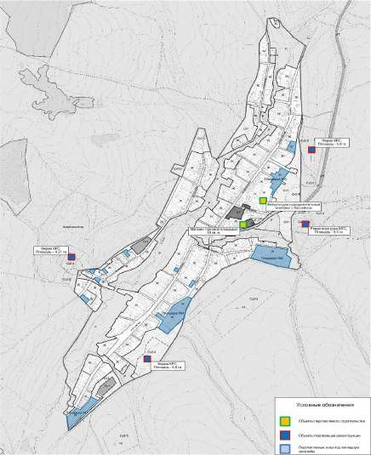

Рисунок 2 – Территория с. Борискино-Игар с площадками и местами под жилую зону, а также выделенными объектами перспективного строительства

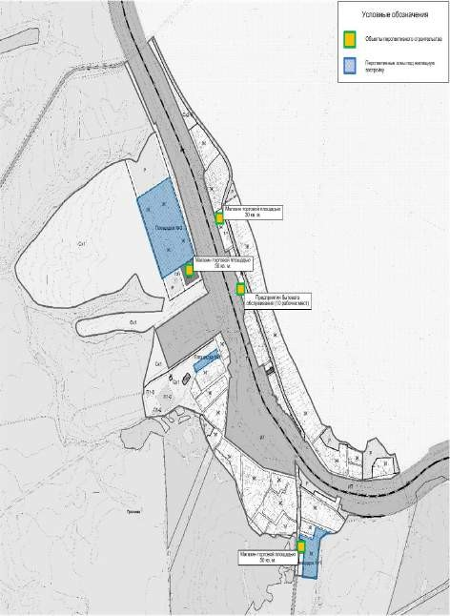

Рисунок 3 – Территория ж/д. ст. Пронино с площадками и местами под жилую зону, а также выделенными объектами перспективного строительства

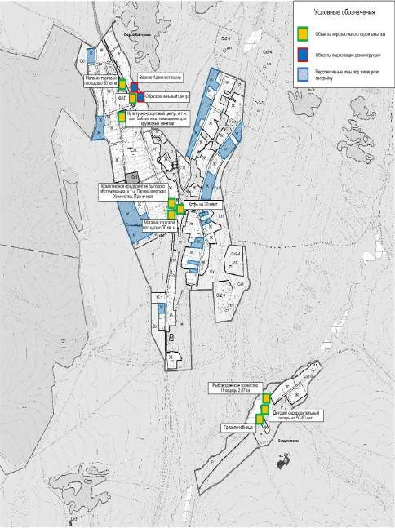
Рисунок 4 – Территории с площадками и местами под жилую зону, а также выделенными объектами перспективного строительства с. Старый Байтермиш и
д. Владимировка

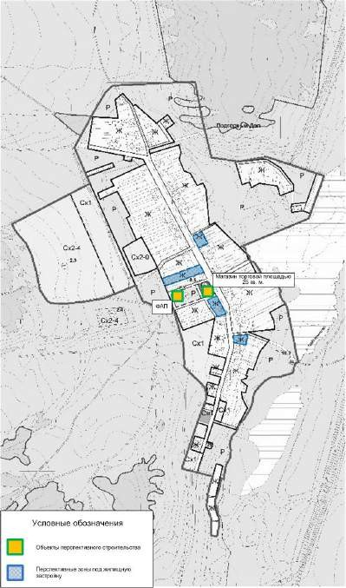
Рисунок 5 – Территория с. Подгорный Дол с местами под жилую зону, а также выделенными объектами перспективного строительства

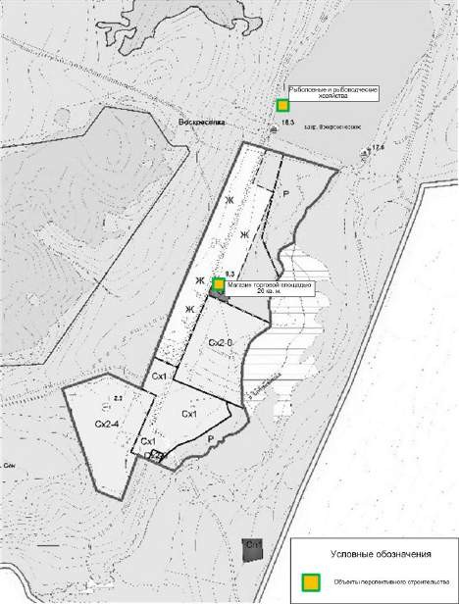
Рисунок 6 – Территория д. Воскресенка с выделенными объектами перспективного строительства

Объемы потребления тепловой энергии (мощности), теплоносителя и приросты потребления тепловой энергии, теплоносителя.
Индивидуальное жилищное строительство
Прогноз спроса на тепловую энергию основан на данных развития поселения, его градостроительной деятельности, определённой генеральным планом на период до 2030-20333 года.
Значения прироста тепловой нагрузки перспективных объектов ИЖС определены в соответствии с СНиП 23-02-2003 «Тепловая защита зданий». Потребляемая тепловая мощность существующих и перспективных индивидуальных жилых домов сельского поселения Борискино-Игар рассчитана по укрупненным показателям и представлена в таблице 8.
Таблица 8 – Значения потребляемой тепловой мощности ИЖС с.п. Борискино- Игар, Гкал/ч.
№ п/п | Наименование показателя | Базовое значение | Расчетный срок строительства до 2030-2033 г.
1 | Прирост тепловой нагрузки индивидуальных жилых домов перспективного строительства всего, в т.ч. | - | 2,008
1.1 | ул. Гагарина (западная часть н.п.)  (с. Борискино-Игар) | - | 0,120
1.2 | ул. Центральная (северо-восточная часть н.п.)  (с. Борискино-Игар) | - | 0,120
1.3 | ул. Толстого, ул. Верхнаяя (северо-восточная часть н.п.)  (с. Борискино-Игар) | - | 0,120
1.4 | площадка №1 (с. Борискино-Игар) | - | 0,130
1.5 | площадка №2 (с. Борискино-Игар) | - | 0,201
1.6 | площадка №3 (с. Борискино-Игар) | - | 0,150
1.7 | площадка №4 (с. Борискино-Игар) | - | 0,181
1.8 | за счет уплотнения существующей застройки  (ж/д. ст. Пронино) | - | 0,020
1.9 | площадка №1 (ж/д. ст. Пронино) | - | 0,090
1.10 | площадка №2 (ж/д. ст. Пронино) | - | 0,050
1.11 | площадка №3 (ж/д. ст. Пронино) | - | 0,502
1.12 | по ул. Молодежная (с. Старый Байтермиш) | - | 0,308
1.13 | по ул. Нагорная (с. Старый Байтермиш) | - | 0,308
1.14 | по ул. Заречная (с. Старый Байтермиш) | - | 0,308
1.15 | по ул. Сосновая (с. Старый Байтермиш) | - | 0,308
1.16 | по ул. Центральная (с. Старый Байтермиш) | - | 0,308
1.17 | площадка №1 (с. Старый Байтермиш) | - | 0,143

Продолжение таблицы 8

№ п/п | Наименование показателя | Базовое значение | Расчетный срок строительства до 2030-2033 г.
1.18 | за счет уплотнения существующей застройки  (с. Подгорный Дол) | - | 0,053
1.19 | за счет уплотнения существующей застройки  (д. Воскресенка) | - | 0,060
2 | Потребляемая тепловая мощность индивидуальных жилых домов | 5,101 | 7,109

Прирост тепловой нагрузки перспективных объектов ИЖС составляет 2,008 Гкал/ч. Теплоснабжение существующих индивидуальных жилых домов осуществляется от собственных котлов.
Согласно данным ГП перспективную нагрузку ИЖС планируется обеспечить так же от индивидуальных источников (вариант 3).

Строительство общественных объектов
Значения тепловой нагрузки перспективных общественных зданий сельского поселения Борискино-Игар представлены в таблице 9.
Таблица 9 – Значения потребляемой тепловой мощности перспективных общественных зданий с.п. Борискино-Игар.
№ п/п | Наименование здания | Место расположения | Источник теплоснабжения | Срок строительства | Тепловая нагрузка, Гкал/ч
1 | ФОК с бассейном | с. Борискино-Игар, в существующей застройке по  ул. Школьная | Перспективная новая БМК №1 | Расчетный срок строительства до 2030-2033 г. | 0,260
2 | Магазин торговой площадью 50 кв.м | с. Борискино-Игар, в существующей застройке по  ул. Пионерская | Индивидуальный котел | Расчетный срок строительства до 2030-2033 г. | 0,010
3 | Предприятие бытового обслуживания  (10 рабочих мест) | ж/д ст. Пронино, в существующей  застройке | Перспективная новая БМК №2 | Расчетный срок строительства до  2030-2033 г. | 0,160
4 | Магазин торговой площадью 50 кв.м | ж/д ст. Пронино, Площадка №3 | Индивидуальный котел | Расчетный срок строительства до  2030-2033 г. | 0,010
5 | Магазин торговой площадью 50 кв.м | ж/д ст. Пронино, Площадка №1 | Индивидуальный котел | Расчетный срок строительства до  2030-2033 г. | 0,010
6 | Магазин торговой площадью 30 кв.м | ж/д ст. Пронино, в  существующей застройке | Индивидуальный котел | Расчетный срок строительства до  2030-2033 г. | 0,007

Продолжение таблицы 9

№ п/п | Наименование здания | Место расположения | Источник теплоснабжения | Срок строительства | Тепловая нагрузка, Гкал/ч
7 | ФАП | с. Старый Байтермиш, по ул. Центральная, северо-западная  часть села | Индивидуальный котел | Расчетный срок строительства до 2030-2033 г. | 0,016
8 | Культурно-досуговый центр, в т.ч.: зал,  библиотека, помещения для кружковых занятий | с. Старый Байтермиш, по ул. Центральная | Индивидуальный котел | Расчетный срок строительства до 2030-2033 г. | 0,104
9 | Комплексное предприятие бытового обслуживания, в т.ч.  Парикмахерская,  Химчистка, Прачечная | с. Старый Байтермиш, по ул. Центральная,  центральная часть села | Индивидуальный котел | Расчетный срок строительства до 2030-2033 г. | 0,020
10 | Кафе на 20 мест | с. Старый Байтермиш, по ул. Центральная,  центральная часть села | Перспективная новая БМК №3 | Расчетный срок строительства до 2030-2033 г. | 0,152
11 | Магазин торговой площадью 30 кв.м | с. Старый Байтермиш, по ул. Центральная,  северо-западная часть села | Индивидуальный котел | Расчетный срок строительства до 2030-2033 г. | 0,007
12 | Магазин торговой площадью 30 кв.м | с. Старый Байтермиш, по ул. Центральная,  центральная часть села | Индивидуальный котел | Расчетный срок строительства до 2030-2033 г. | 0,007
13 | ФАП | с. Подгорный Дол, центральная часть  села | Индивидуальный котел | Расчетный срок строительства до  2030-2033 г. | 0,016
14 | Магазин торговой площадью 25 кв.м | с. Подгорный Дол, центральная часть села | Индивидуальный котел | Расчетный срок строительства до 2030-2033 г. | 0,007
15 | Грязелечебница | В 1 км к северо-  востоку от с. Подгорный Дол | Перспективная новая БМК №4 | Расчетный срок строительства до  2030-2033 г. | 0,200
16 | Детский оздоровительный  лагерь на 50-60 мест | д. Владимировка | Перспективная новая БМК №4 | Расчетный срок строительства до  2030-2033 г. | 0,250
17 | Рыбоводческое хозяйство, Площадь 2,07 га | д. Владимировка, с северо- восточной стороны, в границах н.п. | Перспективная новая БМК №4 | Расчетный срок строительства до 2030-2033 г. | 0,265
18 | Магазин торговой площадью 20 кв.м | д. Воскресенка, центральная часть н.п. | Индивидуальный котел | Расчетный срок строительства до 2030-2033 г. | 0,005
19 | Рыболовные и рыбоводческие хозяйства | д. Воскресенка, с северной стороны, на пруду | Перспективная новая БМК №5 | Расчетный срок строительства до 2030-2033 г. | 0,265

Согласно данным генерального плана сельского поселения Борискино-Игар к 2030-2033 году планируется построить 19 общественных зданий, расчетная тепловая нагрузка перспективных объектов строительства сельского поселения Борискино-Игар составит всего 1,771 Гкал/ч.
В связи с отсутствием в генеральном плане тепловых нагрузок некоторых перспективных общественных зданий с.п. Борискино-Игар для расчета планируемого потребления тепловой энергии приняты значения тепловых нагрузок аналогичных объектов из генеральных планов сельских поселений Самарской области.
Таблица 10 – Тепловая мощность и прирост тепловой нагрузки с.п. Борискино- Игар в зонах действия систем теплоснабжения, Гкал/ч.
№ п/п | Наименование показателя | Базовое значение | Расчетный срок строительства до  2030-2033 г.
1 | Прирост тепловой нагрузки перспективного  строительства всего, в т.ч. | - | 1,771
1.1 | в зоне теплоснабжения  центральной котельной №10 (с. Борискино-Игар) | - | -
1.2 | в зоне теплоснабжения  центральной котельной №11 (с. Борискино-Игар) | - | -
1.3 | в зоне теплоснабжения  центральной котельной №19 (ж/д. ст. Пронино) | - | -
1.4 | в зоне теплоснабжения  центральной котельной №20 (ж/д. ст. Пронино) | - | -
1.5 | в зоне теплоснабжения  автономной котельной №21 (ж/д. ст. Пронино) | - | -
1.6 | в существующей застройке с. Борискино-Игар | - | 0,270
1.7 | на площадке №1 ж/д. ст. Пронино | - | 0,010
1.8 | на площадке №2 ж/д. ст. Пронино | - | 0,010
1.9 | в существующей застройке ж/д. ст. Пронино | - | 0,167
1.10 | в существующей застройке с. Старый Байтермиш | - | 0,306
1.11 | в существующей застройке с. Подгорный Дол | - | 0,023
1.12 | в существующей застройке д. Владимировка | - | 0,715
1.13 | в существующей застройке д. Воскресенка | - | 0,270
2 | Тепловая нагрузка всего, в т.ч. | 0,279 | 2,050
2.1 | в зоне теплоснабжения  центральной котельной №10 (с. Борискино-Игар) | 0,113 | -
2.2 | в зоне теплоснабжения  центральной котельной №11 (с. Борискино-Игар) | 0,034 | -
2.3 | в зоне теплоснабжения  центральной котельной №19 (ж/д. ст. Пронино) | 0,038 | -
2.4 | в зоне теплоснабжения  центральной котельной №20 (ж/д. ст. Пронино) | 0,062 | -
2.5 | в зоне теплоснабжения  автономной котельной №21 (ж/д. ст. Пронино) | 0,032 | -
2.6 | в существующей застройке с. Борискино-Игар | - | 0,270
2.7 | на площадке №1 ж/д. ст. Пронино | - | 0,010

Продолжение таблицы 10

№ п/п | Наименование показателя | Базовое значение | Расчетный срок строительства до  2030-2033 г.
2.8 | на площадке №2 ж/д. ст. Пронино | - | 0,010
2.9 | в существующей застройке ж/д. ст. Пронино | - | 0,167
2.10 | в существующей застройке с. Старый Байтермиш | - | 0,306
2.11 | в существующей застройке с. Подгорный Дол | - | 0,023
2.12 | в существующей застройке д. Владимировка | - | 0,715
2.13 | в существующей застройке д. Воскресенка | - | 0,270

Теплоснабжение перспективных объектов социального и культурно-бытового назначения, планируемых к размещению на территории с.п. Борискино-Игар, предлагается осуществить от новых источников тепловой энергии – котельных блочно-модульного типа и от индивидуальных источников тепловой энергии.
Перспективную нагрузку новых общественных зданий предлагается обеспечить от различных источников в зависимости от выбранного варианта развития (вариант 1 или вариант 2).
Строительство новых источников тепловой энергии – котельных блочно- модульного типа на территории с. Подгорный Дол не требуется.

Потребление тепловой энергии объектами, расположенными в производственных зонах с учетом возможных изменений производственных зон и их перепрофилирования и приросты потребления тепловой энергии (мощности) производственными объектами с разделением по видам теплопотребления и по видам теплоносителя на каждом этапе и к окончанию планируемого периода.
Приросты потребления тепловой энергии объектами, расположенными в производственных зонах с учетом возможных изменений производственных зон и их перепрофилирования представлены в таблице 11.
Таблица 11 – Значения потребляемой тепловой мощности перспективных объектов производственного назначения с.п. Борискино-Игар.
№ п/п | Наименование здания | Место расположения | Источник теплоснабжения | Срок строительства | Тепловая нагрузка, Гкал/ч
1 | Рыбоводческое хозяйство, Площадь 2,07 га | д. Владимировка, с северо- восточной стороны, в  границах н.п. | Перспективная новая БМК №4 | Расчетный срок строительства до 2033 г. | 0,265

Продолжение таблицы 11

№ п/п | Наименование здания | Место расположения | Источник теплоснабжения | Срок строительства | Тепловая нагрузка, Гкал/ч
2 | Рыболовные и рыбоводческие хозяйства | д. Воскресенка, с северной стороны, на пруду | Перспективная новая БМК №5 | Расчетный срок строительства до 2033 г. | 0,265

Раздел 2. Существующие и перспективные балансы тепловой мощности источников тепловой энергии и тепловой нагрузки потребителей
  - Существующие и перспективные зоны действия систем централизованного теплоснабжения
На территории с.п. Борискино-Игар действует 2 автономных котельных, а также 4 централизованные котельные, расположенные в с. Борискино-Игар, ж/д. ст. Пронино, с. Старый Байтермиш. Общая установленная мощность котельных МП «ПО ЖКХ» Клявлинского района в сельском поселении Борискино- Игар составляет 0,989 Гкал/ч, годовая выработка тепловой энергии около 1,8 тыс. Гкал. Котельная в с. Старый Байтермиш принадлежит администрации с.п. Борискино-Игар, обслуживание котельной производит Райгаз Клявлинского района. .Источники комбинированной выработки тепловой и электрической энергии в с.п. Борискино-Игар отсутствуют.
    - Центральная котельная №10 с. Борискино-Игар расположена по адресу: Самарская область, Клявлинский район, с. Борискино-Игар, ул. Школьная, 8 а.
Котельная является централизованной, находится на обслуживании МП «ПО ЖКХ» Клявлинского района, работает без постоянного присутствия обслуживающего персонала. В настоящее время в котельной установлены 4 котла Микро-100 с горелками РГУ-2М1. Тип топливной автоматики на котлах - Аккорд-2. Котлоагрегаты Микро-100 введены в эксплуатацию в 2003 г. Производительность котлоагрегата Микро-100 согласно паспортным данным составляет 0,086 Гкал/час. Номинальная мощность котельной 0,344 Гкал/ч.
Газ является основным видом топлива на котельной. Резервное топливо не предусмотрено. Котельная работает только в отопительный сезон (5280 ч.). Котельная отпускает тепловую энергию в горячей воде на нужды отопления потребителей по закрытой схеме. На котельной осуществляется ХВП. Производительность ВПУ – 1,62 м3/ч. В период наибольших отопительных нагрузок в котельной работают 4 котла. Циркуляционный насос внешнего контура
- WILO DPL 40/130 2,2 кВт. (1 шт.), циркуляционный насос подпитки внешнего контура - Wilo MHI-204-E/1-220v. (1 шт.).
Тепловые сети двухтрубные, симметричные, стальные, проложены надземным способом. Тепловая изоляция трубопроводов выполнена из пенополиуретана. Протяженность тепловых сетей в однотрубном исчислении составляет 337,6 м. Тепловые сети введены в эксплуатацию в 2004 г. и работают по температурному графику 95/70.
    - Центральная котельная №11 с. Борискино-Игар расположена по адресу: Самарская область, Клявлинский район, с. Борискино-Игар, ул. Школьная, 1 Б.
Котельная является централизованной, находится на обслуживании МП «ПО ЖКХ» Клявлинского района, работает без постоянного присутствия обслуживающего персонала. В настоящее время в котельной установлены 2 котла Микро-100 с горелками РГУ-2М1. Тип топливной автоматики на котлах - Аккорд-2. Котлоагрегаты Микро-100 введены в эксплуатацию в 2003 г. Производительность котлоагрегата Микро-100 согласно паспортным данным составляет 0,086 Гкал/час. Номинальная мощность котельной 0,172 Гкал/ч.
Газ является основным видом топлива на котельной. Резервное топливо не предусмотрено. Котельная работает только в отопительный сезон (5280 ч.). Котельная отпускает тепловую энергию в горячей воде на нужды отопления потребителей по закрытой схеме. На котельной осуществляется ХВП. Производительность ВПУ – 1,34 м3/ч. В период наибольших отопительных нагрузок в котельной работают 2 котла. Циркуляционный насос внешнего контура
- WILO TOP-S50/10 (2 шт.), циркуляционный насос подпитки внешнего контура - WILO MHI-206-1/E/1-230-5-2B. (1 шт.).
Тепловые сети двухтрубные, симметричные, стальные, проложены надземным способом. Тепловая изоляция трубопроводов выполнена из пенополиуретана. Протяженность тепловых сетей в однотрубном исчислении составляет 285,2 м. Тепловые сети введены в эксплуатацию в 2004 г. и работают по температурному графику 95/70.
    - Центральная котельная №19 ж/д. ст. Пронино расположена по адресу: Самарская область, Клявлинский район, ж/д. ст. Пронино, дом 10 в.
Котельная является централизованной, находится на обслуживании МП «ПО ЖКХ» Клявлинского района, работает без постоянного присутствия обслуживающего персонала. В настоящее время в котельной установлены 2 котла Микро-75 с горелками РГУ-2М1. Тип топливной автоматики на котлах - Аккорд-2. Котлоагрегаты Микро-75 введены в эксплуатацию в 2004 г. Производительность котлоагрегата Микро-75 согласно паспортным данным составляет 0,064 Гкал/час. Номинальная мощность котельной 0,129 Гкал/ч.
Газ является основным видом топлива на котельной. Резервное топливо не предусмотрено. Котельная работает только в отопительный сезон (5280 ч.). Котельная отпускает тепловую энергию в горячей воде на нужды отопления потребителей по закрытой схеме. На котельной осуществляется ХВП.
Производительность ВПУ – 0,30 м3/ч. В период наибольших отопительных нагрузок в котельной работают 2 котла. Циркуляционный насос внешнего контура
- WILO TOP-S40/10 (2 шт.), циркуляционный насос подпитки внешнего контура - WILO MHI-206-1/E/1-230-5-2B. (1 шт.).
Тепловые сети двухтрубные, симметричные, стальные, проложены надземным способом. Тепловая изоляция трубопроводов выполнена из пенополиуретана. Протяженность тепловых сетей в однотрубном исчислении составляет 140 м. Тепловые сети введены в эксплуатацию в 2004 г. и работают по температурному графику 95/70.
    - Центральная котельная №20 ж/д. ст. Пронино расположена по адресу: Самарская область, Клявлинский район, ж/д. ст. Пронино, дом 30 а.
Котельная является централизованной, находится на обслуживании МП «ПО ЖКХ» Клявлинского района, работает без постоянного присутствия обслуживающего персонала. В настоящее время в котельной установлены 2 котла Микро-100 с горелками РГУ-2М1. Тип топливной автоматики на котлах - Аккорд-2. Котлоагрегаты Микро-100 введены в эксплуатацию в 2004 г. Производительность котлоагрегата Микро-100 согласно паспортным данным составляет 0,086 Гкал/час. Номинальная мощность котельной 0,172 Гкал/ч.
Газ является основным видом топлива на котельной. Резервное топливо не предусмотрено. Котельная работает только в отопительный сезон (5280 ч.). Котельная отпускает тепловую энергию в горячей воде на нужды отопления потребителей по закрытой схеме. На котельной осуществляется ХВП. Производительность ВПУ – 1,20 м3/ч. В период наибольших отопительных нагрузок в котельной работают 2 котла. Циркуляционный насос внешнего контура
- WILO TOP-S40/10 (2 шт.), циркуляционный насос подпитки внешнего контура - WILO MHI-204-1/E/1-230-5-2B. (1 шт.).
Тепловые сети двухтрубные, симметричные, стальные, проложены надземным способом. Тепловая изоляция трубопроводов выполнена из пенополиуретана. Протяженность тепловых сетей в однотрубном исчислении составляет 259,2 м. Тепловые сети введены в эксплуатацию в 2004 г. и работают по температурному графику 95/70.
    - Автономная котельная №21 ж/д. ст. Пронино расположена по адресу: Самарская область, Клявлинский район, ж/д. ст. Пронино, дом 18.
Котельная является автономной, находится на обслуживании МП «ПО ЖКХ» Клявлинского района, работает без постоянного присутствия обслуживающего персонала. В настоящее время в котельной установлены 2 котла Бурхам-100 с горелками Hoynowell VS 820 C 1100. Тип топливной автоматики на котлах - Аккорд-2. Котлоагрегаты Бурхам-100 введены в эксплуатацию в 2000 г. Производительность котлоагрегата Бурхам-100, согласно паспортным данным, составляет 0,086 Гкал/час. Номинальная мощность котельной 0,172 Гкал/ч.
Газ является основным видом топлива на котельной. Резервное топливо не предусмотрено. Котельная работает только в отопительный сезон (5280 ч.). Котельная отпускает тепловую энергию в горячей воде на нужды отопления потребителей по закрытой схеме. На котельной осуществляется ХВП. Производительность ВПУ – 0,80 м3/ч. В период наибольших отопительных нагрузок в котельной работают 2 котла. Циркуляционный насос внешнего контура
- WILO TOP-S30/7 (2 шт.), циркуляционный насос подпитки внешнего контура - WILO MHI-204-1/E/1-230-5-2B. (1 шт.).
Тепловые сети двухтрубные, симметричные, стальные, проложены надземным способом. Тепловая изоляция трубопроводов выполнена из пенополиуретана. Протяженность тепловых сетей в однотрубном исчислении составляет 44 м. Тепловые сети введены в эксплуатацию в 1998 г. и работают по температурному графику 95/70.
    - Автономная котельная в с. Старый Байтермиш расположена по адресу: Самарская область, Клявлинский район, ул. Центральная, дом 20.
Котельная является автономной, находится на обслуживании Райгаза Клявлинского района, работает без постоянного присутствия обслуживающего персонала. В настоящее время в котельной установлены 1 котел Микро-75 с Производительность котлоагрегата Микро-75, согласно паспортным данным, составляет 0,0645 Гкал/час. Номинальная мощность котельной 0,0645 Гкал/ч.
Газ является основным видом топлива на котельной. Резервное топливо не предусмотрено. Котельная работает только в отопительный сезон (5280 ч.). Котельная отпускает тепловую энергию в горячей воде на нужды отопления потребителей по закрытой схеме. На котельной ХВП не осуществляется. Тепловые сети двухтрубные, симметричные, стальные, проложены надземным способом. Протяженность тепловых сетей в однотрубном исчислении составляет 10 м. Тепловые сети работают по температурному графику 95/70.

Теплоснабжение перспективных объектов социального и культурно- бытового назначения, планируемых к размещению на территории с.п. Борискино-Игар, предлагается осуществить от новых источников тепловой энергии – котельных блочно-модульного типа и от индивидуальных источников тепловой энергии.
Перспективную нагрузку новых общественных зданий предлагается обеспечить от различных источников в зависимости от выбранного варианта развития (вариант 1 или вариант 2).
Данные о перспективных источниках теплоснабжения с.п. Борискино-Игар и их территориальном местоположении представлены в таблице 12.
Таблица 12 – Перспективные источники теплоснабжения с.п. Борискино-Игар

Источник теплоснабжения | Местоположение | Срок строительства | Наименование объекта теплоснабжения
Планируемая БМК №1 | с. Борискино-Игар, в существующей  застройке | до 2030-2033 г. | ФОК с бассейном
Планируемая БМК №2 | ж/д. ст. Пронино, в существующей застройке | до 2030-2033 г. | Предприятие бытового обслуживания  (10 рабочих мест)
Планируемая БМК №3 | с. Старый Байтермиш, в  существующей застройке | до 2030-2033 г. | Кафе на 20 мест
Планируемая БМК №4 | д. Владимировка, в существующей застройке | до 2030-2033 г. | Грязелечебница;  Детский оздоровительный лагерь на 50-60 мест;  Рыбоводческое хозяйство, Площадь 2,07 га.
Планируемая БМК №5 | д. Воскресенка, с  северной стороны на пруду | до 2030-2033 г. | Рыболовные и рыбоводческие хозяйства

Строительство новых источников тепловой энергии – котельных блочно- модульного типа на территории с. Подгорный Дол не требуется.
Существующие и перспективные зоны теплоснабжения действующих котельных и блочно-модульных источников тепловой энергии, планируемых к размещению на территории с. Борискино-Игар и ж/д. ст. Пронино, представлены на рисунках 7, 8.
Перспективные зоны теплоснабжения блочно-модульных источников тепловой энергии, планируемых к размещению на территории с. Старый Байтермиш, д. Владимировка и д. Воскресенка представлены на рисунках 9-10.

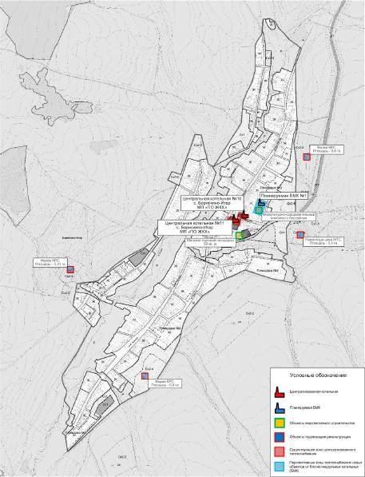

Рисунок 7 – Существующие и перспективные зоны теплоснабжения действующих котельных, а также блочно-модульного источника тепловой энергии, планируемого к размещению на территории с. Борискино-Игар при 2-ом варианте развития

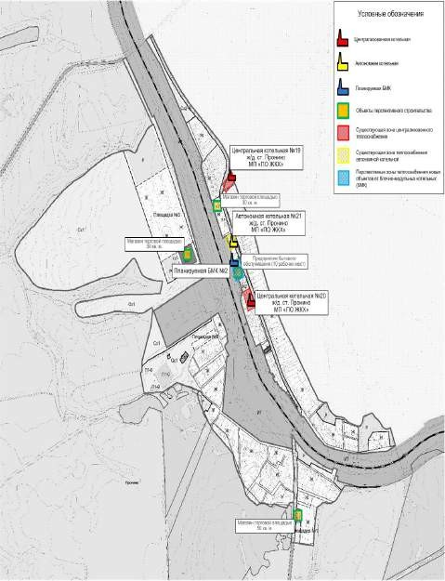
Рисунок 8 – Существующие и перспективные зоны теплоснабжения существующих котельных, а также блочно-модульного источника тепловой энергии, планируемого к размещению на территории ж/д. ст. Пронино при 2-ом варианте развития

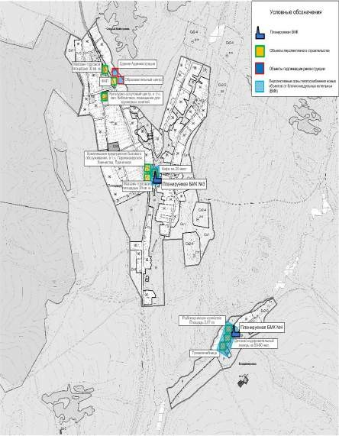
Рисунок 9 – Перспективные зоны теплоснабжения блочно-модульных источников тепловой энергии, планируемых к размещению на территории с. Старый Байтермиш и д. Владимировка при 1-ом и 2-ом варианте

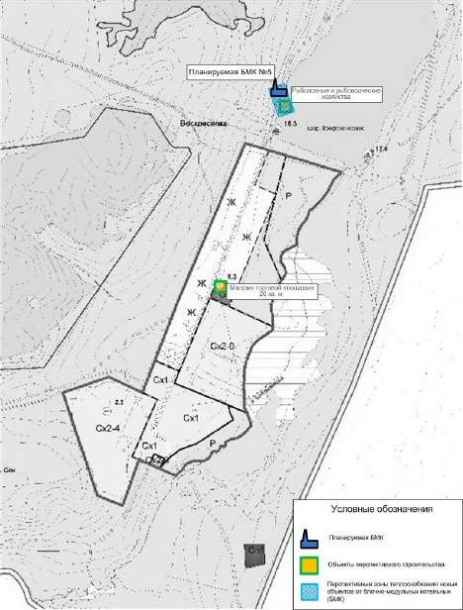

Рисунок 10 – Перспективная зона теплоснабжения блочно-модульного источника тепловой энергии, планируемого к размещению на территории д. Воскресенка при 2-ом варианте

Существующие и перспективные зоны действия индивидуальных источников тепловой энергии.
Потребители, за исключением тех которые подключены к централизованной системе теплоснабжения с.п. Борискино-Игар, используют индивидуальные источники тепловой энергии.
Существующая индивидуальная жилая застройка сельского поселения Борискино-Игар оборудована автономными газовыми котлами. Проектируемую жилую индивидуальную застройку планируется обеспечить тепловой энергией аналогично - от индивидуальных котлов различных модификаций.
Потребители с. Борискино-Игар, использующие индивидуальные источники тепловой энергии расположены вдоль улиц: Центральная, Северная, Садовая, Тарын-Вар, Школьная, Пионерская, Молодежная, Л. Толстого, Верхняя, Гагарина.
Перспективные зоны действия индивидуальных источников тепловой энергии с. Борискино-Игар находятся:
- по ул. Гагарина – 1,145 га (западная часть н.п.);
- по ул. Центральная – 0,775 (северо-восточная часть н.п.);
- по ул. Толстого, Верхнаяя – 0,613 (центральная часть н.п.);
- площадка №1 (ул. Л.Толстого, южная часть н.п.);
- площадка №2 (ул. Молодежная, восточная часть н.п.);
- площадка №3 (ул. Центральная, восточная часть н.п.);
- площадка №4 (ул. Верхняя, юго-восточная часть н.п.).
Потребители ж/д. ст. Пронино, использующие индивидуальные источники тепловой энергии расположены вдоль улицы Центральная.
Перспективные зоны действия индивидуальных источников тепловой энергии ж/д. ст. Пронино находятся:
- площадка №1 (ул. Вокзальная, южная часть н.п.);
- площадка №2 (западная часть н.п.);
- площадка №3 (северо-западная часть н.п.).
Потребители с. Старый Байтермиш, использующие индивидуальные источники тепловой энергии расположены вдоль улиц: Центральная, Молодежная, Нагорная, Сосновая, Заречная.
Перспективные зоны действия индивидуальных источников тепловой энергии с. Старый Байтермиш находятся:
- по ул. Молодежная – (северо-восточная часть н.п.);
- по ул. Нагорная – (северо-восточная часть н.п.);

- по ул. Заречная – (северо-восточная часть н.п.);
- по ул. Сосновая – (северо-восточная часть н.п.);
- по ул. Центральная – (южная часть н.п.);
- площадка №1 (продолжение ул. Центральная).
Потребители с. Подгорный Дол, использующие индивидуальные источники тепловой энергии расположены в центральной части н.п.
Перспективные зоны действия индивидуальных источников тепловой энергии с. Подгорный Дол находятся:
- в центральной части н.п.
Потребители д. Воскресенка, использующие индивидуальные источники тепловой энергии расположены в центральной части н.п.
Перспективные зоны действия индивидуальных источников тепловой энергии д. Воскресенка находятся:
- в центральной части н.п.
Потребители д. Владимировка, использующие индивидуальные источники тепловой энергии расположены в центральной части н.п.
Существующие зоны действия индивидуальных источников тепловой энергии, находящихся в частной собственности жителей с. Борискино-Игар, ж/д. ст. Пронино, с. Старый Байтермиш, с. Подгорный Дол, д. Воскресенка и д. Владимировка, представлены на рисунках 11-14.
Перспективные зоны действия индивидуального теплоснабжения с. Борискино-Игар, ж/д. ст. Пронино, с. Старый Байтермиш, с. Подгорный Дол, и д. Воскресенка представлены далее на рисунках 15-18.

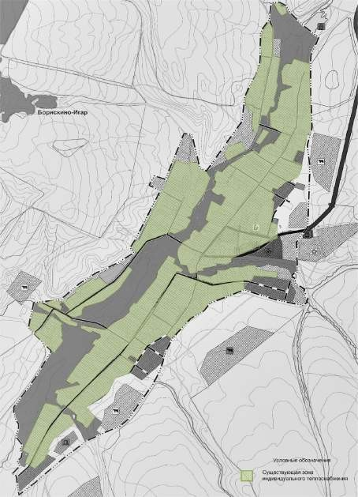

Рисунок 11 – Существующие зоны действия индивидуальных источников тепловой энергии с. Борискино-Игар

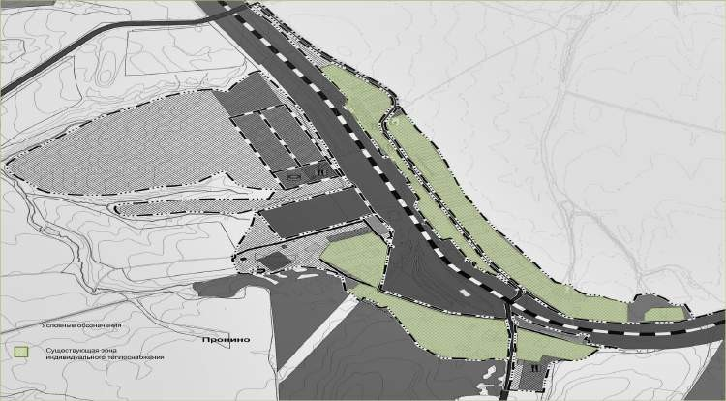
Рисунок 12 – Существующие зоны действия индивидуальных источников тепловой энергии ж/д. ст. Пронино
53

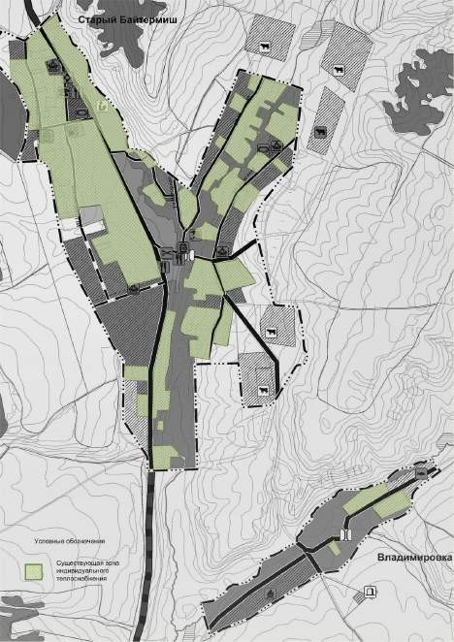

Рисунок 13 – Существующие зоны действия индивидуальных источников тепловой энергии с. Старый Байтермиш и д. Владимировка

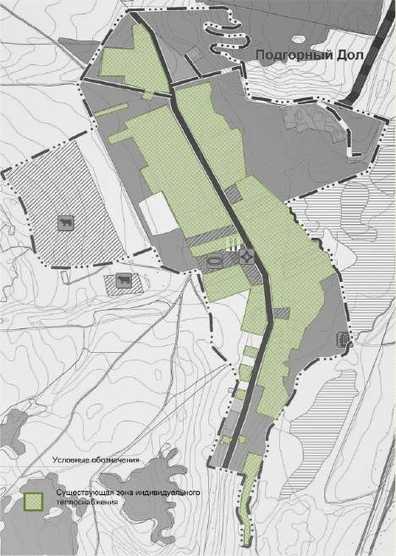

Рисунок 14 – Существующие зоны действия индивидуальных источников тепловой энергии с. Подгорный Дол

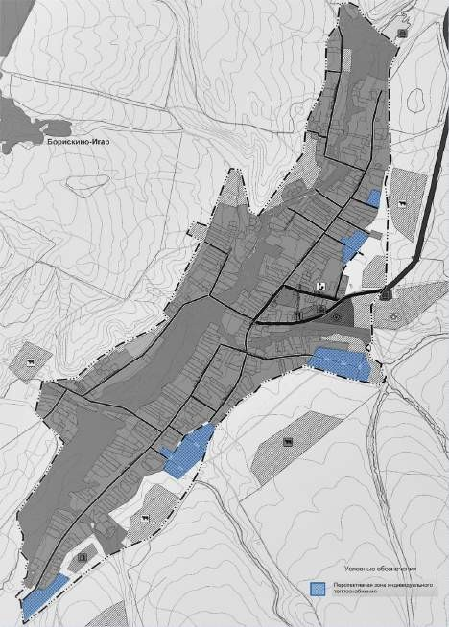

Рисунок 15 – Перспективные зоны индивидуального теплоснабжения с.
Борискино-Игар при 3 варианте развития

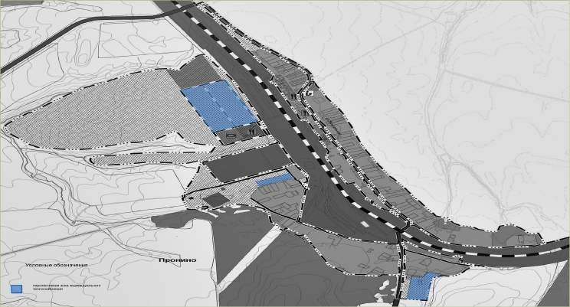

Рисунок 16 – Перспективные зоны индивидуального теплоснабжения ж/д. ст. Пронино при 3 варианте развития

55

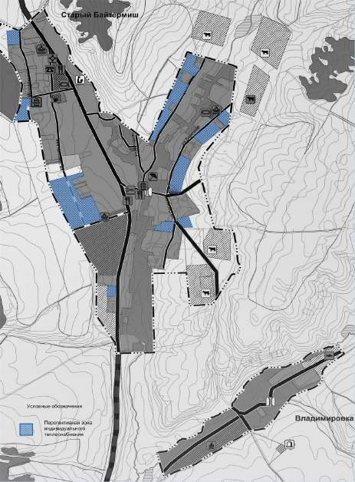

Рисунок 17 – Перспективные зоны индивидуального теплоснабжения
с. Старый Байтермиш при 3 варианте развития

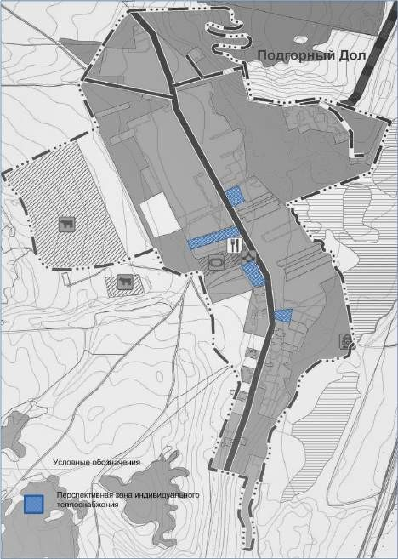

Рисунок 18 – Перспективные зоны индивидуального теплоснабжения
с. Подгорный Дол при 3 варианте развития

Существующие и перспективные балансы тепловой мощности и тепловой нагрузки в перспективных зонах действия источников тепловой энергии.
Показатели тепловой мощности и перспективной тепловой нагрузки существующих источников и планируемых систем теплоснабжения сельского поселения Борискино-Игар представлены в таблицах 13-14.
Таблица 13 – Значения тепловой мощности системы теплоснабжения от котельных в с.п. Борискино-Игар, до 2033 года, Гкал/ч
№ п/п | Наименование | Котельная  №10 с.  Борискин-  Игар | Котельная  №11 с.  Борискин-  Игар | Котельная  №19 ж/д ст. Пронино | Котельная  №20 ж/д ст. Пронино | Котельна я №21 ж/д ст. Пронино | Котельная с. Старый Байтермиш
1 | Установленная тепловая мощность источника тепловой  энергии, Гкал/ч | 0,344 | 0,172 | 0,129 | 0,172 | 0,172 | 0,0645
2 | Располагаемая тепловая мощность источника  тепловой энергии, Гкал/ч | 0,344 | 0,172 | 0,129 | 0,172 | 0,172 | 0,0645
3 | Затраты на собственные и хозяйственные нужды котельной,  Гкал/ч | 0,001 | 0,0008 | 0,0008 | 0,001 | 0,0006 | 0
4 | Тепловая мощность источника тепловой энергии нетто,  Гкал/ч | 0,343 | 0,1712 | 0,1282 | 0,171 | 0,1714 | 0,0645
5 | Потери тепловой энергии при ее передаче, Гкал/ч, в том  числе | 0,0153 | 0,0132 | 0,006 | 0,0119 | 0,00193 | 0,0009
5.1 | через теплоизоляцион ные конструкции,  Гкал/ч | 0,0149 | 0,0129 | 0,0059 | 0,0116 | 0,00193 | 0,0009
5.2 | с утечкой теплоносителя,  Гкал/ч | 0,0004 | 0,0003 | 0,0001 | 0,0003 | 0,0019 | -

Продолжение таблицы 13
№ п/п | Наименование | Котельная  №10 с.  Борискин-  Игар | Котельная  №11 с.  Борискин-  Игар | Котельная  №19 ж/д ст. Пронино | Котельная  №20 ж/д ст. Пронино | Котельна я №21 ж/д ст. Пронино | Котельная с. Старый Байтермиш
6 | Тепловая нагрузка подключенных потребителей,  Гкал/ч | 0,113 | 0,034 | 0,038 | 0,062 | 0,032 | 0,034
7 | Резерв (+) / дефицит (-) тепловой мощности источника тепловой  энергии, Гкал/ч | +0,2135 | +0,1236 | +0,0833 | +0,0957 | +0,1373 | +0,0296

Перспективные балансы тепловой мощности для вновь строящихся БМК представлены в таблице 14.
Таблица 14 – Перспективные балансы тепловой мощности и тепловой нагрузки

№ п/п | Наименование показателя | Перспективное значение до 2033 г.
№ п/п | Наименование показателя | БМК №1 | БМК №2 | БМК №3 | БМК №4 | БМК №5
1 | Установленная тепловая мощность источника тепловой  энергии, Гкал/ч | 0,473 | 0,344 | 0,344 | 1,290 | 0,473
2 | Располагаемая тепловая мощность источника тепловой энергии, Гкал/ч | 0,4729 | 0,3439 | 0,3439 | 1,2897 | 0,4729
3 | Затраты на собственные и хозяйственные нужды котельной,  Гкал/ч | 0,0053 | 0,0033 | 0,0031 | 0,0147 | 0,0054
4 | Тепловая мощность источника тепловой  энергии нетто, Гкал/ч | 0,4676 | 0,3406 | 0,3408 | 1,275 | 0,4675
5 | Потери тепловой энергии при ее передаче, Гкал/ч, в том числе | 0,0054 | 0,0047 | 0,0047 | 0,0191 | 0,0054
5.1 | через теплоизоляционные конструкции, Гкал/ч | 0,0052 | 0,0046 | 0,0046 | 0,0183 | 0,0052
5.2 | с утечкой теплоносителя,  Гкал/ч | 0,0002 | 0,0001 | 0,0001 | 0,0008 | 0,0002
6 | Тепловая нагрузка подключенных потребителей, Гкал/ч | 0,260 | 0,160 | 0,152 | 0,715 | 0,265

Продолжение таблицы 14
№ п/п | Наименование показателя | Перспективное значение до 2033 г.
№ п/п | Наименование показателя | БМК №1 | БМК №2 | БМК №3 | БМК №4 | БМК №5
7 | Резерв (+) / дефицит (-) тепловой мощности  источника тепловой энергии, Гкал/ч | +0,2022 | +0,1759 | +0,1841 | +0,5409 | +0,1971

Теплоснабжение новых абонентов с.п. Борискино-Игар будет осуществляться от новых источников тепловой энергии – котельных блочно- модульного типа и от индивидуальных источников тепловой энергии (вариант 1 и вариант 2).
Теплоснабжение новых абонентов с.п. Борискино-Игар будет осуществляться от новых источников тепловой энергии – котельных блочно- модульного типа и от индивидуальных источников тепловой энергии (вариант 1 и вариант 2).
Договора на поддержание резервной тепловой мощности с потребителями с.п. Борискино-Игар не заключались. Долгосрочные договора теплоснабжения, в соответствии с которыми цена определяется по соглашению сторон и в отношении которых установлен долгосрочный тариф отсутствуют.
Технические ограничения на использование установленной тепловой мощности в с.п. Борискино-Игар отсутствуют.

Перспективные балансы тепловой мощности источников тепловой энергии и тепловой нагрузки потребителей, если зона действия источника тепловой энергии расположена в границах двух или более поселений.
Источники тепловой энергии, расположенные в границах двух или более поселений на территории с.п. Борискино-Игар отсутствуют.

Радиус эффективного теплоснабжения
Согласно п. 30, г. 2, ФЗ №190 от 27.07.2010 г.: «радиус эффективного теплоснабжения - максимальное расстояние от теплопотребляющей установки до ближайшего источника тепловой энергии в системе теплоснабжения, при превышении которого подключение теплопотребляющей установки к данной системе теплоснабжения нецелесообразно по причине увеличения совокупных расходов в системе теплоснабжения».
В настоящее время, методика определения радиуса эффективного теплоснабжения не утверждена федеральными органами исполнительной власти в сфере теплоснабжения.
Основными критериями оценки целесообразности подключения новых потребителей в зоне действия системы централизованного теплоснабжения являются:
- затраты на строительство новых участков тепловой сети и реконструкция существующих;
- пропускная способность существующих магистральных тепловых сетей;
- затраты на перекачку теплоносителя в тепловых сетях;
- потери тепловой энергии в тепловых сетях при ее передаче;
- надежность системы теплоснабжения.
Комплексная оценка вышеперечисленных факторов, определяет величину оптимального радиуса теплоснабжения.
В таблице 15 представлено значение радиуса эффективного теплоснабжения для котельных с.п. Борискино-Игар.
Для котельных с.п. Борискино-Игар, расширение зон действия которых согласно генеральному плану не планируется, радиусом эффективного теплоснабжения считается фактический радиус действия.
Таблица 15 – Радиусы теплоснабжения котельных с.п. Борискино-Игар

№ п/п | Наименование котельной | Наименование теплоснабжающей организации | Фактический радиус теплоснабжения,  м | Эффективный радиус теплоснабжения,  м
1 | Центральная котельная №10  с. Борискино-Игар | МП «ПО ЖКХ»  Клявлинского района | 112,9 | 112,9
2 | Центральная котельная №11  с. Борискино-Игар | МП «ПО ЖКХ»  Клявлинского района | 111,4 | 111,4
3 | Центральная котельная №19 ж/д. ст. Пронино | МП «ПО ЖКХ»  Клявлинского района | 52 | 52
4 | Центральная  котельная №20 ж/д. ст. Пронино | МП «ПО ЖКХ»  Клявлинского района | 101,5 | 101,5
5 | Автономная котельная №21 ж/д. ст. Пронино | МП «ПО ЖКХ»  Клявлинского района | 22 | 22
6 | Котельная с. Старый Байтермиш | Администрация с.п. Борискино-Игар | 10 | 10

Изменений эффективного радиуса источников теплоснабжения с.п. Борискино-Игар не происходит, так как основные влияющие параметры не изменяются (температурный график, удельная стоимость материальной характеристики тепловой сети) и не приводят к существенным отклонениям от существующего состояния в структуре распределения тепловых нагрузок в зонах действия источников тепловой энергии.

Раздел 3. Перспективные балансы теплоносителя
3.1 Существующие и перспективные балансы производительности водоподготовительных установок и максимального потребления В качестве теплоносителя от теплоисточников принята сетевая вода с расчетной температурой 95/70°С. Разбор теплоносителя не осуществляется.
На котельных с.п. Борискино-Игар имеются системы ХВО.
Расчетные показатели балансов теплоносителя систем теплоснабжения в сельском поселении Борискино-Игар, включающие расходы сетевой воды, объем трубопроводов и потери в сетях, представлены в таблицах 16-17. Величина подпитки определена в соответствии со СниП 41-02-2003 «Тепловые сети».
Таблица 16 – Перспективные балансы теплоносителя системы теплоснабжения от котельных в с. п. Борискино-Игар.
№ п/п | Наименование | Котельная  №10 с.  Борискин-  Игар | Котельная  №11 с.  Борискин-  Игар | Котельная  №19 ж/д ст. Пронино | Котельная  №20 ж/д ст. Пронино | Котельная  №21 ж/д ст. Пронино | Котельная с. Старый Байтермиш
1 | Расход  теплоносителя, т/ч | 5,220 | 1,936 | 1,828 | 3,052 | 1,389 | 1,936
2 | Объем теплоносителя в  тепловой сети, м3 | 1,38 | 1,18 | 0,36 | 0,98 | 0,12 | 0,028
3 | Расход воды для  подпитки тепловой сети, м3/ч | 0,010 | 0,009 | 0,003 | 0,007 | 0,001 | 0,0002
4 | Аварийная величина  подпитки тепловой сети, м3/ч | 0,028 | 0,024 | 0,007 | 0,020 | 0,002 | 0,0056
5 | Годовой расход воды для подпитки  тепловой сети, м3 | 54,648 | 46,728 | 14,256 | 38,808 | 4,752 | 1,056
6 | Производительность ВПУ,  м3/ч | 1,62 | 1,34 | 0,30 | 1,20 | 0,80 | -
7 | Резерв (+) / дефицит (-) производительности ВПУ,  м3/ч | +1,592 | +1,316 | +0,293 | +1,180 | +0,798 | -

Таблица 17 – Перспективный баланс теплоносителя системы теплоснабжения от планируемых источников теплоснабжения с.п. Борискино-Игар
№ п/п | Наименование показателя | Перспективное значение до 2033 г.
№ п/п | Наименование показателя | БМК №1 | БМК №2 | БМК №3 | БМК №4 | БМК №5
1 | Расход  теплоносителя, т/ч | 10,828 | 6,720 | 6,392 | 29,952 | 11,032
2 | Объем теплоносителя в  тепловой сети, м3 | 0,62 | 0,45 | 0,45 | 3,11 | 0,62
3 | Расход воды для подпитки тепловой сети на отопление,  м3/ч | 0,005 | 0,003 | 0,003 | 0,023 | 0,005
4 | Аварийная  величина подпитки тепловой сети, м3/ч | 0,012 | 0,009 | 0,009 | 0,062 | 0,012
5 | Годовой расход воды для подпитки  тепловой сети, м3 | 24,552 | 17,820 | 17,820 | 123,156 | 24,552

Значения перспективных балансов теплоносителя существующей автономной и центральных котельных с.п. Борискино-Игар не изменятся, в связи с отсутствием подключения перспективных потребителей к данным системам теплоснабжения и изменения объемов теплоносителя в тепловых сетях.

Раздел 4. Мастер-план развития систем теплоснабжения.
  - Описание вариантов (не менее двух) перспективного развития систем теплоснабжения (в случае их изменения относительно ранее принятого варианта развития систем теплоснабжения в утвержденной в установленном порядке схеме теплоснабжения).
При разработке сценариев развития систем теплоснабжения с.п. Борискино-Игар учитывались климатический фактор и техническое состояние существующего оборудования теплоисточников и тепловых сетей.

Первый вариант развития
Первый вариант развития предполагает использование существующих источников тепловой энергии для теплоснабжения потребителей с. п. Борискино- Игар.

Второй вариант развития
Второй вариант развития предполагает строительство собственных источников тепловой энергии – котельных блочно - модульного типа.

Технико-экономическое сравнение вариантов перспективного развития систем теплоснабжения.
В данной схеме рассматриваются оба варианта перспективного развития систем теплоснабжения.
Первый вариант развития систем теплоснабжения не целесообразно использовать для объектов административно - общественного назначения, которые не входят в радиус эффективного теплоснабжения с.п. Борискино-Игар. Объекты, которые попадают в радиус эффективного теплоснабжения, подключают к существующим источникам тепловой энергии, если на них имеется запас тепловой мощности.
В остальных случаях целесообразно использовать второй вариант развития систем теплоснабжения.

Обоснование выбора приоритетного варианта перспективного развития систем теплоснабжения на основе анализа ценовых (тарифных) последствий для потребителей.
В данной схеме рассматриваются оба варианта перспективного развития систем теплоснабжения.

Раздел 5. Предложения по строительству, реконструкции и техническому перевооружению источников тепловой энергии
  - Предложения по строительству источников тепловой энергии, обеспечивающих перспективную тепловую нагрузку на осваиваемых территориях поселения, для которых отсутствует возможность или целесообразность передачи тепловой энергии от существующих или реконструируемых источников тепловой энергии
В данной работе рассмотрено 4 варианта развития системы теплоснабжения с.п. Борискино-Игар:
    - Вариант 1 – централизованное теплоснабжение перспективных общественных зданий;
    - Вариант 2 – децентрализованное теплоснабжение перспективных общественных зданий
    - Вариант 3 – индивидуальное теплоснабжение для перспективной усадебной застройки.
    - Вариант 4 – реконструкция и техническое перевооружение существующих источников тепловой энергии и тепловых сетей;
Варианты 1 и 2 альтернативны друг другу. Варианты 3 и 4 реализуется независимо от каждого сценария.
Согласно ГП объекты перспективного строительства на территории с.п. Борискино-Игар планируется обеспечить тепловой энергией от проектируемых теплоисточников. Для культбыта – отопительные модули, встроенные или пристроенные котельные, с автоматизированным оборудованием, с высоким КПД. В целях экономии тепловой энергии и, как следствие, экономии расхода газа, в проектируемых зданиях культбыта, применять автоматизированные системы отопления, вентиляции и горячего водоснабжения. В автоматизированных тепловых пунктах устанавливать устройства попогодного регулирования. Тепловые сети от отопительных модулей до потребителей, выполнять в надземном варианте, с применением труб в современной теплоизоляции.
Описание перспективных источников тепловой энергии в с.п. Борискино-Игар представлено в таблице 18.

Таблица 18 – Перспективные источники теплоснабжения с.п. Борискино-Игар

Источник теплоснабжения | Местоположение | Срок строительства | Наименование объекта теплоснабжения
Планируемая БМК №1 | с. Борискино-Игар,  в существующей застройке | до 2030-2033 г. | ФОК с бассейном
Планируемая БМК №2 | ж/д. ст. Пронино, в существующей застройке | до 2030-2033 г. | Предприятие бытового обслуживания  (10 рабочих мест)
Планируемая БМК №3 | д. Владимировка, в существующей застройке | до 2030-2033 г. | Детский оздоровительный лагерь на 50-60 мест

Предложения по реконструкции источников тепловой энергии, обеспечивающих перспективную тепловую нагрузку в существующих и расширяемых зонах действия источников тепловой энергии
Теплоснабжение новых потребителей с.п. Борискино-Игар будет осуществляться от планируемых источников тепловой энергии – котельных блочно-модульного типа и от индивидуальных источников тепловой энергии – автономных котлов различной модификации (вариант 1 и вариант 2).
Подключение перспективных потребителей тепловой энергии к существующей системе теплоснабжения осуществляться не будет, поэтому необходимость в реконструкции источника тепловой энергии в целях обеспечения перспективной тепловой нагрузки отсутствует.

Предложения по техническому перевооружению и модернизации источников тепловой энергии с целью повышения эффективности работы систем теплоснабжения в с.п. Борискино-Игар
На территории с.п. Борискино-Игар планируется техническое перевооружение существующих источников тепловой энергии с целью повышения эффективности работы систем теплоснабжения.
Вследствие истечения нормативного срока эксплуатации котлоагрегатов котельной №10, котельной №11 п. Борискино-Игар и котельной №19, котельной №20 ж/д. ст. Пронино, (до 2020 г.) планируется техническое перевооружение основного котельного оборудования с полной заменой всех котлов Микро-100 и Микро 75 на аналогичные.
Вследствие истечения нормативного срока эксплуатации котлоагрегатов котельной №21 ж/д. ст. Пронино, на 1 этап (до 2025 г.) планируется техническое перевооружение основного котельного оборудования с полной заменой 2-ух котлов Бурхам-100 на котлоагрегаты Микро-100.

Графики совместной работы источников тепловой энергии, функционирующих в режиме комбинированной выработки электрической и тепловой энергии и котельных, меры по выводу из эксплуатации, консервации и демонтажу избыточных источников тепловой энергии, а также источников тепловой энергии, выработавших нормативный срок службы, в случае, если продление срока службы технически невозможно или экономически нецелесообразно.
Источники тепловой энергии, функционирующие в режиме комбинированной выработки электрической и тепловой энергии, отсутствуют.
Вывод из эксплуатации, консервация и демонтаж избыточных источников тепловой энергии не планируется, в связи с отсутствием таких объектов в с.п. Борискино-Игар.
Согласно ГОСТ 20548-87 «Котлы отопительные водогрейные теплопроизводительностью до 100 кВт» п. 2.12 «Технические требования» средний срок службы стальных котлов – 15 лет.
Критерием отказа служит нарушение прочности и герметичности котла, не являющиеся результатом прогара поверхности нагрева. Критерий предельного состояния – прогар поверхности нагрева.
- В центральной котельной №10 с. Борискино-Игар находятся 4 котлоагрегата Микро-100. Данные котлы были введены в эксплуатацию в 2003 г. Капитальный ремонт с момента ввода котлоагрегатов в эксплуатацию не проводился.
- В центральной котельной №11 с. Борискино-Игар находятся 2 котлоагрегата Микро-100. Данные котлы были введены в эксплуатацию в 2003 г. Капитальный ремонт с момента ввода котлоагрегатов в эксплуатацию не проводился.
- В центральной котельной №19 ж/д. ст. Пронино находятся 2 котлоагрегата Микро-75. Данные котлы были введены в эксплуатацию в 2004 г. Капитальный ремонт с момента ввода котлоагрегатов в эксплуатацию не проводился.
- В центральной котельной №20 ж/д. ст. Пронино находятся 2 котлоагрегата Микро-100. Данные котлы были введены в эксплуатацию в 2004 г. Капитальный ремонт с момента ввода котлоагрегатов в эксплуатацию не проводился.
- В автономной котельной №21 ж/д. ст. Пронино находятся 2 котлоагрегата Бурхам-100. Данные котлы были введены в эксплуатацию в 2000 г. Капитальный ремонт с момента ввода котлоагрегатов в эксплуатацию не проводился.

Меры по переоборудованию котельных в источники комбинированной выработки электрической и тепловой энергии.
Переоборудование существующих котельных с.п. Борискино-Игар в источники комбинированной выработки электрической и тепловой энергии нецелесообразно, в связи с достаточной обеспеченностью электроэнергией в с.п. Борискино-Игар.

5.6. Меры по переводу котельных, размещенных в существующих и расширяемых зонах действия источников комбинированной выработки тепловой и электрической энергии, в пиковый режим работы для каждого этапа, в том числе график перевода.
Источники комбинированной выработки тепловой и электрической энергии в с.п. Борискино-Игар отсутствуют.

Решения о загрузке источников тепловой энергии, распределении (перераспределении) тепловой нагрузки потребителей тепловой энергии в каждой зоне действия системы теплоснабжения между источниками тепловой энергии, поставляющими тепловую энергию в данной системе теплоснабжения.
Источники тепловой энергии с.п. Борискино-Игар между собой технологически не связаны.

Оптимальный температурный график отпуска тепловой энергии для каждого источника тепловой энергии или группы источников в системе теплоснабжения, работающей на общую тепловую сеть.
В соответствии со СНиП 41-02-2003 регулирование отпуска теплоты от источников тепловой энергии предусматривается качественное по нагрузке отопления согласно графику изменения температуры воды в зависимости от температуры наружного воздуха. Централизация теплоснабжения всегда экономически выгодна при плотной застройке в пределах данного района. С повышением степени централизации теплоснабжения, как правило, повышается экономичность выработки тепла, снижаются начальные затраты и расходы по эксплуатации источников теплоснабжения, но одновременно увеличиваются начальные затраты на сооружение тепловых сетей и эксплуатационные расходы на транспорт тепла.
Режим работы системы теплоснабжения сельского поселения с.п. Борискино-Игар запроектирован на температурные графики 95/70 ºС.

Предложения по перспективной установленной тепловой мощности каждого источника тепловой энергии с учетом аварийного и перспективного резерва тепловой мощности с предложениями по утверждению срока ввода в эксплуатацию новых мощностей
Предложения по перспективной установленной тепловой мощности каждого источника тепловой энергии представлены в п. 2.4.

Предложения по вводу новых и реконструкции существующих источников тепловой энергии с использованием возобновляемых источников энергии, а также местных видов топлива.
Основным видом топлива для котельных с. п. Борискино-Игар является природный газ.

Раздел 6. Предложения по новому строительству, реконструкции и модернизации тепловых сетей.
  - Предложения по строительству, реконструкции и модернизации тепловых сетей, обеспечивающих перераспределение тепловой нагрузки из зон с дефицитом располагаемой тепловой мощности источников тепловой энергии в зоны с резервом располагаемой тепловой мощности источников тепловой энергии (использование существующих резервов).
В связи с тем, что дефицита тепловой мощности на территории поселения не выявлено, реконструкция и строительство тепловых сетей, обеспечивающих перераспределение тепловой нагрузки из зон с дефицитом тепловой мощности в зоны с избытком тепловой мощности, не требуется.

Предложения по строительству, реконструкции и модернизации тепловых сетей для обеспечения перспективных приростов тепловой нагрузки во осваиваемых районах поселения под жилищную, комплексную или производственную застройку.
Обеспечить тепловой энергией новых потребителей предлагается от новых источников тепловой энергии – котельных блочно-модульного типа и от индивидуальных источников тепловой энергии, следовательно, будет осуществляться строительство новых тепловых сетей в с.п. Борискино-Игар.
Для теплоснабжения ряда перспективных объектов социального, производственного и культурно-бытового назначения предлагается строительство распределительных тепловых сетей от планируемых блочно-модульных котельных.
Характеристики участков новых распределительных тепловых сетей представлены в таблице 19.
Таблица 19 – Характеристики участков новых распределительных тепловых сетей от планируемых блочно-модульных котельных с.п. Борискино-Игар.
Наименование источника тепловой энергии | Номер участка | Способ прокладки | Диаметр тепловой сети, мм | Протяженность сети  (в однотрубном исчислении), м
с. Борискино-Игар
Планируемая БМК №1 | Уч-1 | Надземная | 89 | 100

Продолжение таблицы 19

Наименование источника тепловой энергии | Номер участка | Способ прокладки | Диаметр тепловой сети, мм | Протяженность сети  (в однотрубном исчислении), м
ж/д. ст. Пронино
Планируемая БМК №2 | Уч-1 | Надземная | 76 | 100
д. Владимировка
Планируемая БМК №3 | Уч-1 | Надземная | 133 | 100
Планируемая БМК №3 | Уч-2 | Надземная | 76 | 20
Планируемая БМК №3 | Уч-3 | Надземная | 108 | 100
Планируемая БМК №3 | Уч-4 | Надземная | 76 | 20
Планируемая БМК №3 | Уч-5 | Надземная | 89 | 100

На территории с.п. Борискино-Игар для подключения перспективных объектов строительства к новым блочно-модульным котельным планируется строительство тепловых сетей общей протяженностью ориентировочно 647 м (в однотрубном исчислении). Способ прокладки – надземная.

Предложения по строительству, реконструкции и (или) модернизации тепловых сетей в целях обеспечения условия, при наличии которых существует возможность поставок тепловой энергии потребителям от различных источников тепловой энергии при сохранении надежности теплоснабжения.
Строительства тепловых сетей, обеспечивающих условия, при наличии которых существует возможность поставок тепловой энергии потребителям от различных источников тепловой энергии при сохранении надежности теплоснабжения в с.п. Борискино-Игар не требуется.

Предложения по строительству и реконструкции тепловых сетей для повышения эффективности функционирования системы теплоснабжения, в том числе за счет перевода котельных в пиковый режим работы или ликвидации.
На территории с.п. Борискино-Игар тепловые сети от действующих источников тепловой энергии были введены в эксплуатацию в 1998 г. и 2004 гг.
Строительство и реконструкции тепловых сетей для повышения эффективности функционирования системы теплоснабжения, в том числе за счет перевода котельной в пиковый режим работы или ликвидации, не требуется.

Предложения по строительству, реконструкции и модернизации тепловых сетей для обеспечения нормативной надежности теплоснабжения потребителей.
Строительство и реконструкция тепловых сетей для обеспечения нормативной надежности и безопасности теплоснабжения не требуется.

Раздел 7. Предложения по переводу открытых систем теплоснабжения (горячего водоснабжения) в закрытые системы горячего водоснабжения.
  - Предложения по переводу существующих открытых систем теплоснабжения (горячего водоснабжения) в закрытые системы горячего водоснабжения, для осуществления которого необходимо строительство индивидуальных и (или) центральных тепловых пунктов при наличии у потребителей внутридомовых систем горячего водоснабжения.
Существуют три способа регулирования отпуска тепловой энергии:
    - качественный, заключающийся в регулировании отпуска теплоты за счет изменения температуры теплоносителя при сохранении постоянным его расхода;
    - количественный, заключающийся в регулировании отпуска теплоты путем изменения расхода теплоносителя при постоянной температуре;
    - качественно-количественный, заключающийся в регулировании отпуска теплоты посредством одновременного изменения расхода и температуры теплоносителя;

Предложения по переводу существующих открытых систем теплоснабжения (горячего водоснабжения) в закрытые системы горячего водоснабжения, для осуществления которого отсутствует необходимость строительства индивидуальных и (или) центральных тепловых пунктов по причине отсутствия у потребителей внутридомовых систем горячего водоснабжения.
Централизованное горячее водоснабжение в с.п. Борискино-Игар отсутствует.

Раздел 8. Перспективные топливные балансы.
8.1 Перспективные топливные балансы для каждого источника тепловой энергии, расположенного в границах поселения по видам основного, резервного и аварийного топлива.
Основным видом топлива в котельных с.п. Борискино-Игар является природный газ. Резервное топливо не предусмотрено проектом.
Перспективные топливные балансы для каждого источника тепловой энергии, расположенного в границах поселения, представлены в таблицах 20-21.
Таблица 20 – Перспективные топливные балансы котельных в с.п. Борискино- Игар.
№ п/п | Наименование | котельной  №10  с. Борискин- Игар | Котельная  №11 с.  Борискин-  Игар | Котельная  №19 ж/д ст. Пронино | Котельная  №20 ж/д ст. Пронино | Котельная  №21 ж/д ст. Пронино | Котельная с. Старый Байтермиш
Перспективный 2033 год
1 | Затраты тепловой мощности,  Гкал/ч | 0,1305 | 0,0484 | 0,0457 | 0,0763 | 0,03473 | 0,0349
1.1 | Затраты тепловой мощности на собственные и хозяйственные нужды котельной,  Гкал/ч | 0,0022 | 0,0012 | 0,0017 | 0,0024 | 0,0008 | 0
1.2 | Потери тепловой энергии при ее передаче по  тепловым сетям, Гкал/ч | 0,0153 | 0,0153 | 0,0060 | 0,0119 | 0,00193 | 0,0009
1.3 | Тепловая нагрузка  потребителей, Гкал/ч | 0,113 | 0,113 | 0,038 | 0,062 | 0,032 | 0,034
2 | Расчетная выработка тепловой  энергии, Гкал | 511,9 | 276,63 | 397,93 | 433,62 | 174,33 | 170
3 | Максимальный часовой расход условного топлива,  кг.у.т./ч | 20,264 | 7,516 | 7,096 | 11,848 | 5,393 | 5,0

Продолжение таблицы 20
№ п/п | Наименование | котельной  №10  с. Борискин- Игар | Котельная  №11 с.  Борискин-  Игар | Котельная  №19 ж/д ст. Пронино | Котельная  №20 ж/д ст. Пронино | Котельная  №21 ж/д ст. Пронино | Котельная с. Старый Байтермиш
Перспективный 2033 год
4 | Удельный расход основного топлива,  кг.у.т./Гкал | 155,280 | 155,280 | 155,280 | 155,280 | 155,280 | 155,28
5 | Расчетный годовой расход основного топлива,  т.у.т. | 106,994 | 39,682 | 37,468 | 62,557 | 28,474 | 26,4
6 | Расчетный годовой расход основного топлива, тыс. м3 природного  газа | 92,716 | 34,386 | 32,468 | 54,208 | 24,674 | 22,9

Таблица 21 – Перспективные топливные балансы планируемых источников теплоснабжения в с. п. Борискино-Игар.
№ п/п | Наименование | БМК №1  с. Борискин- Игар | БМК №2  ж/д. ст. Пронино | БМК №3  д.  Владимировка
1 | Затраты тепловой мощности, Гкал/ч | 0,2707 | 0,168 | 0,7488
1.1 | Затраты тепловой мощности на собственные и хозяйственные нужды котельной,  Гкал/ч | 0,0053 | 0,0033 | 0,0147
1.2 | Потери тепловой энергии при ее передаче по тепловым сетям, Гкал/ч | 0,0054 | 0,0047 | 0,0191
1.3 | Тепловая нагрузка потребителей, Гкал/ч | 0,260 | 0,160 | 0,715
2 | Расчетная выработка тепловой энергии, Гкал | 1429,296 | 887,040 | 3953,664
3 | Максимальный часовой расход условного топлива,  кг.у.т./ч | 42,034 | 26,087 | 116,273
4 | Удельный расход основного топлива,  кг.у.т./Гкал | 155,280 | 155,280 | 155,280

Продолжение таблицы 21
№ п/п | Наименование | БМК №1  с. Борискин- Игар | БМК №2  ж/д. ст. Пронино | БМК №3  д.  Владимировка
5 | Расчетный годовой расход основного топлива,  т.у.т. | 221,940 | 137,739 | 613,923
6 | Расчетный годовой расход основного топлива, тыс. м3  природного газа | 192,323 | 119,358 | 531,996

Котельное оборудование действующих котельных с.п. Борискино-Игар было введено в эксплуатацию с 2000 г. по 2004 г.

Раздел 9. Инвестиции в строительство, реконструкцию, техническое перевооружение и модернизацию
  - Предложения по величине необходимых инвестиций в новое строительство, реконструкцию и техническое перевооружение источников тепловой энергии.
Финансовые затраты на строительство новых источников тепловой энергии представлены в таблице 22 (вариант 2).
Таблица 22 – Финансовые потребности на строительство новых котельных в сельском поселении Борискино-Игар (вариант 1 и вариант 2).
№ п/п | Описание мероприятия | Ориентировочный объем инвестиций, млн. руб.
1 | Строительство котельной № 1 блочно-модульного типа мощностью 0,55 МВт | 2,400
2 | Строительство котельной № 2 блочно-модульного типа мощностью 0,40 МВт | 1,850
3 | Строительство котельной № 3 блочно-модульного типа мощностью 0,40 МВт | 1,850
4 | Строительство котельной № 4 блочно-модульного типа мощностью 1,50 МВт | 4,350
5 | Строительство котельной № 5 блочно-модульного типа мощностью 0,55 МВт | 2,400
Итого: |  | 12,850

Для строительства новых источников теплоснабжения в сельском поселении Борискино-Игар необходимы капитальные вложения в размере 12,850 млн. руб. (вариант 1 и вариант 2).
Финансовые затраты на реконструкцию существующих источников тепловой энергии с.п. Борискино-Игар представлены в таблице 23 (вариант 4).
Таблица 23 – Финансовые потребности на реконструкцию существующих котельных в сельском поселении Борискино-Игар (вариант 4).
№ п/п | Наименование источника тепловой энергии | Описание мероприятий до 2025 г. | Ориентировочный объем инвестиций,  тыс. руб.
1 | Центральная Котельная №10 с. Борискино-Игар | Реконструкция котельной. Замена изношенных котлоагрегатов Микро-100 (4 шт.) на аналогичные | 394,00
2 | Центральная Котельная №11 с. Борискино-Игар | Реконструкция котельной. Замена изношенных котлоагрегатов Микро-100 (2 шт.) на аналогичные | 197,00
3 | Центральная Котельная №19 ж/д. ст. Пронино | Реконструкция котельной. Замена изношенных котлоагрегатов  Микро-75 (2 шт.) на аналогичные | 167,00
4 | Центральная Котельная №20 ж/д. ст. Пронино | Реконструкция котельной. Замена изношенных котлоагрегатов Микро-100 (2 шт.) на аналогичные | 197,00

Продолжение таблицы 23

№ п/п | Наименование источника тепловой энергии | Описание мероприятий до 2025 г. | Ориентировочный объем инвестиций, тыс. руб.
5 | Автономная Котельная №21 ж/д. ст. Пронино | Реконструкция котельной. Замена изношенных котлоагрегатов Бурхам-100 (2 шт.) на котлоагрегаты  Микро-100 (2 шт.) | 197,00
Итого: |  |  | 1152,00

Для реконструкции существующих источника теплоснабжения в сельском поселении Борискино-Игар необходимы капитальные вложения в размере 1,152 млн. руб. (вариант 4).

Предложения по величине необходимых инвестиций в строительство, реконструкцию и техническое перевооружение тепловых сетей, насосных станций и тепловых пунктов.
Финансовые затраты на строительство новых тепловых сетей представлены в таблице 24 (вариант 2).
Таблица 24 – Финансовые потребности на строительство новых тепловых сетей в сельском поселении Борискино-Игар (вариант 1 и вариант 2)
№ п/п | Котельная | Вид работ | Протяженность участка (в  однотрубном исчисл.), м | Стоимость, тыс. руб.
1 | Планируемая БМК №1  с. Борискино-Игар | Строительство тепловых сетей общей протяженностью 100 м, а именно:  Ø 89 – 100 м, в однотрубном исчислении, надземный тип прокладки (Пенополиуретановая изоляция) | 100 | 578,32
2 | Планируемая БМК №2  ж/д. ст. Пронино | Строительство тепловых сетей общей протяженностью 100 м, а именно:  Ø 76 – 100 м, в однотрубном исчислении, надземный тип прокладки (Пенополиуретановая изоляция) | 100 | 338,6
4 | Планируемая БМК №3  д. Владимировка | Строительство тепловых сетей общей протяженностью 340 м, а именно:  Ø 133 – 100 м, Ø 108 – 100 м, Ø 89 – 100 м,  Ø 76 – 40 м,в однотрубном исчислении,  надземный тип прокладки (Пенополиуретановая изоляция) | 340 | 1961,44

Продолжение таблицы 24

№ п/п | Котельная | Вид работ | Протяженность участка (в  однотрубном исчисл.), м | Стоимость, тыс. руб.
Итого: |  |  | 647 | 2878,36
Примечание: стоимость указана по среднерыночным ценам объектов аналогов. Конечная стоимость работ устанавливается после обследования теплофикационного оборудования, и составления проектно-сметной документации.

Для строительства новых тепловых сетей общей протяженностью ориентировочно 740 м (в однотрубном исчислении) необходимы капитальные вложения в размере 3,795 млн. руб. (вариант 1 и вариант 2).
На территории с.п. Борискино-Игар тепловые сети от действующих источников тепловой энергии были введены в эксплуатацию в 1998 г. и 2004 гг. Реконструкция данных тепловых сетей не требуется.

Решения по величине инвестиций в строительство, реконструкцию и техническое перевооружение в связи с изменениями температурного графика и гидравлического режима работы системы теплоснабжения.
Инвестиции в строительство, реконструкцию и техническое перевооружение в связи с изменениями температурного графика и гидравлического режима работы системы теплоснабжения не требуются.

Предложения по величине инвестиций для перевода открытой системы теплоснабжения (горячего водоснабжения) в закрытую систему горячего водоснабжения.
В с.п. Борискино-Игар централизованное горячее водоснабжение отсутствует.

Раздел 10. Решение об определении единой теплоснабжающей организации
В соответствии со статьей 4 (пункт 2) Федерального закона от 27 июля 2010 г. № 190-ФЗ «О теплоснабжении» Правительство Российской Федерации сформировало Правила организации теплоснабжения, утвержденные Постановлением от 8 августа 2012 г. № 808, предписывающие выбор единых теплоснабжающих организаций.

Решение об определении единой теплоснабжающей организации
Статус единой теплоснабжающей организации присваивается теплоснабжающей и (или) теплосетевой организации решением органа местного самоуправления при утверждении или актуализации схемы теплоснабжения поселения.
В проекте схемы теплоснабжения были представлены показатели, характеризующие существующую систему теплоснабжения на территории сельского поселения ст. Клявлино.
Статья 2 пункт 7 Правил организации теплоснабжения устанавливает критерии определения единой теплоснабжающей организации:
    - владение на праве собственности или ином законном основании источниками тепловой энергии с наибольшей совокупной установленной тепловой мощностью в границах зоны деятельности единой теплоснабжающей организации или тепловыми сетями, к которым непосредственно подключены источники тепловой энергии с наибольшей совокупной установленной тепловой мощностью в границах зоны деятельности единой теплоснабжающей организации;
    - размер уставного (складочного) капитала хозяйственного товарищества или общества, уставного фонда унитарного предприятия должен быть не менее, остаточной балансовой стоимости источников тепла и тепловых сетей, которыми указанная организация владеет на праве собственности или ином законом основании в границах зоны деятельности единой теплоснабжающей организации. Размер уставного капитала и остаточная балансовая стоимость имущества определяются по данным бухгалтерской отчетности на последнюю отчетную дату перед подачей заявки на присвоение статуса единой теплоснабжающей организации;
    - способность в лучшей мере обеспечить надежность теплоснабжения в соответствующей системе теплоснабжения.
МП «ПО ЖКХ» Клявлинского района осуществляет деятельность по производству и передаче тепловой энергии в с. п. Борискино-Игар. В хозяйственном ведении организации находится одна модульная котельная, действующая на территории с. п. Борискино-Игар. Организация имеет необходимый персонал и техническое оснащение для осуществления эксплуатации и проведения ремонтных работ объектов производства и передачи тепловой энергии.
На основании критериев определения единой теплоснабжающей организации, установленных в правилах организации теплоснабжения, утвержденных Правительством Российской Федерации, предлагается определить единой теплоснабжающей организацией сельского поселения Клявлино Муниципальное предприятие «Производственное объединение жилищно- коммунального хозяйства» Клявлинского района Самарской области.

Реестр зон деятельности единой теплоснабжающей организации
Реестр систем теплоснабжения, содержащий перечень теплоснабжающих организаций представлен в таблице 25.
Талица 25 - Реестр систем теплоснабжения, содержащий перечень теплоснабжающих организаций
Системы теплоснабжения с.п  .Борискино-Игар | Наименование | ИНН | Юридический / почтовый адрес
Центральная котельная  №10 с. Борискино-Игар | Муниципальное предприятие  «Производственное объединение жилищно- коммунального хозяйства» Клявлинского района Самарской области | 637300280  5 | 446960, Самарская область, ст. Клявлино, ул. Северная д.  97.
Центральная котельная  №11 с. Борискино-Игар |  | 637300280  5
Центральная котельная  №19 ж/д. ст. Пронино |  | 637300280  5
Центральная котельная  №20ж/д. ст. Пронино |  | 637300280  5
Центральная котельная  №21 ж/д. ст. Пронино |  | 637300280  5
Котельная в с. Старый Байтермиш | Администрация с.п. Старый Байтермиш | 636901032  0 | 446953, Самарская область, Клявлинский район, село Старый Байтермиш,  Центральная улица, 35

Основания, в том числе критерии, в соответствии с которыми теплоснабжающая организация определена единой теплоснабжающей организацией.
В соответствии со статьей 4 (пункт 2) Федерального закона от 27 июля 2010 г. № 190-ФЗ "О теплоснабжении" Правительство Российской Федерации сформировало Правила организации теплоснабжения, утвержденные Постановлением от 8 августа 2012 г. № 808, предписывающие выбор единых теплоснабжающих организаций.

Информация о поданных теплоснабжающими организациями заявках на приостановление статуса единой теплоснабжающей организации.
Информация о поданных теплоснабжающими организациями заявках на приостановление статуса единой теплоснабжающей организации отсутствует.

Реестр единых теплоснабжающих организаций, содержащий перечень систем теплоснабжения, входящих в состав единой теплоснабжающей организации.
Реестр единых теплоснабжающих организаций, содержащий перечень систем теплоснабжения, представлен в таблице 26.
Наименование | ИНН | Юридический / почтовый  адрес
Муниципальное предприятие  «Производственное объединение жилищно-коммунального хозяйства» Клявлинского района Самарской области | 6373002805 | 446960, Самарская область, ст. Клявлино, ул. Северная д. 97.

Раздел 11. Решения о распределении тепловой нагрузки между источниками тепловой энергии.
В с.п. Борискино-Игар распределение тепловой нагрузки между источниками не планируется. Источники тепловой энергии между собой технологически не связаны.
Распределение тепловой нагрузки между источниками тепловой энергии определяется в соответствии со статьей. 18. федерального закона от 27.07.2010
№ 190-ФЗ «О теплоснабжении».
Статья 18 Федерального закона от 27 июля 2010 года № 190-ФЗ: «Для распределения тепловой нагрузки потребителей тепловой энергии все теплоснабжающие организации, владеющие источниками тепловой энергии в данной системе теплоснабжения, обязаны представить в уполномоченный орган заявку, содержащую сведения:
- о количестве тепловой энергии, которую теплоснабжающая организация обязуется поставлять потребителям и теплоснабжающим организациям в данной системе теплоснабжения;
- об объеме мощности источников тепловой энергии, которую теплоснабжающая организация обязуется поддерживать;
- о действующих тарифах в сфере теплоснабжения и прогнозных удельных переменных расходах на производство тепловой энергии, теплоносителя и поддержание мощности».

Раздел 12. Решение по бесхозяйным тепловым сетям.
На момент разработки настоящей схемы теплоснабжения в границах сельского поселения Борискино-Игар Самарской области не выявлено участков бесхозяйных тепловых сетей.
В случае обнаружения таковых в последующем, необходимо руководствоваться Статья 15, пункт 6. Федерального закона от 27 июля 2010 года
№ 190-ФЗ.
Статья 15, пункт 6. Федерального закона от 27 июля 2010 года № 190-ФЗ:
«В случае выявления бесхозяйных тепловых сетей (тепловых сетей, не имеющих эксплуатирующей организации) орган местного самоуправления поселения до признания права собственности на указанные бесхозяйные тепловые сети в течении тридцати дней с даты их выявления обязан определить теплосетевую организацию, тепловые сети которой непосредственно соединены с указанными бесхозяйными тепловыми сетями, или единую теплоснабжающую организацию в системе теплоснабжения, в которую входят указанные бесхозяйные тепловые сети и, которая осуществляет содержание и обслуживание указанных бесхозяйных тепловых сетей. Орган регулирования обязан включить затраты на содержание и обслуживание бесхозяйных тепловых сетей в тарифы соответствующей организации на следующий период регулирования».

Раздел 13. Синхронизация схемы теплоснабжения со схемой газоснабжения и газификации субъекта Российской Федерации и поселения, схемой и программой развития электроэнергетики, а также со схемой водоснабжения и водоотведения поселения.
  - Описание решений (на основе утвержденной региональной (межрегиональной) программы газификации жилищно-коммунального хозяйства, промышленных и иных организаций) о развитии соответствующей системы газоснабжения в части обеспечения топливом источников тепловой энергии
Согласно проекту Генерального плана централизованным газоснабжением сетевым газом всё новое строительство обеспечивается от существующей системы газоснабжения, для чего необходимо:
    - проложить газопроводы высокого и низкого давления.
    - построить газорегуляторные пункты (ШГРП).
Новая застройка, расположенная в непосредственной близости от существующих сетей газоснабжения, может быть подключена к ним на условиях владельца сетей.
Используется газ на хозбытовые цели и в качестве топлива для теплоисточников.
Прокладка вновь проектируемых газопроводов выполнять либо подземной из полиэтиленовых труб, либо надземной– на опорах из стальных труб.
Мероприятия по организации в границах поселения тепло - и газоснабжения населения представлены в таблице 27
Таблица 27-Мероприятия по организации в границах сельского поселения газоснабжения населения.
№ п/п | Наименование | Местоположение (населённый пункт, улица, № площадки) | Характерист ика объекта (проектная) | Мероприятие (треб. кап. ремонт или реконструкция,  строительство) | Значение (собственн ость)
1 | 2 | 3 | 4 | 6 | 7
1 | ШГРП | Д.Воскресенка на севере деревни | производител ьность до 25 м3/час. | строительство | Сельского поселения
2 | Сети газопровода низкого давления | С.Старый Байтермиш Уплотнение существ.  Застройки по ул.Молодежная | L=0,33 км | Строительство | Сельского поселения
3 | Сети газопровода высокого давления | С.Старый Байтермиш Уплотнение существ.  Застройки по ул.Нагорная | L= 0,63 км | Строительство | Сельского поселения

Продолжение таблицы 27
№ п/п | Наименование | Местоположение (населённый пункт, улица, № площадки) | Характеристи ка объекта (проектная) | Мероприятие (треб. кап. ремонт или реконструкция, строительство) | Значение (собственн ость)
1 | 2 | 3 | 4 | 6 | 7
4 | Сети газопровода низкого давления | С.Старый Байтермиш Уплотнение существ.  Застройки по  ул.Заречная | L=0,62 км | Строительство | Сельского поселения
5 | Сети газопровода низкого давления | С.Старый Байтермиш на площадке №1 | L=1,0 км | Строительство | Сельского поселения
6 | Сети газопровода низкого давления | Д.Воскресенка в центре деревни | L=0,52 км | Строительство | Сельского поселения
7 | Сети газоснабжения | село Борискино-Игар, на площадке № 1 | L=1,385 км | Строительство | Сельского поселения
8 | Сети газоснабжения | село Борискино-Игар, на площадке № 2 | L= 1,33км | Строительство | Сельского поселения
9 | Сети газоснабжения | село Борискино-Игар, на площадке № 3 | L=0,303 км | Строительство | Сельского поселения
10 | Сети газоснабжения | село Борискино-Игар, на площадке № 4 | L=0,496 км | Строительство | Сельского поселения
11 | Сети газоснабжения | железнодорожная станция Пронино, на площадке № 1 | L=1,816 км | Строительство | Сельского поселения
12 | Сети газоснабжения | железнодорожная  станция Пронино, на площадке № 2 | L=0,237 км | Строительство | Сельского поселения
13 | Сети газоснабжения | железнодорожная станция Пронино, на площадке № 3 | L=0,303 км | Строительство | Сельского поселения
14 | Внутрипоселковы й газопровод | село Борискино-Игар | L=0,1 км | Строительство | Сельского поселения
15 | Внутрипоселковы й газопровод | железнодорожная станция Пронино | L= 0,05 км | Строительство | Сельского поселения

Описание проблем организации газоснабжения источников тепловой энергии
Проблемы с газоснабжением источников тепловой энергии с.п. Борискино- Игар отсутствуют.

Предложения по корректировке, утвержденной (разработке) региональной (межрегиональной) программы газификации жилищно- коммунального хозяйства, промышленных и иных организаций для обеспечения согласованности такой программы с указанными в схеме теплоснабжения решениями о развитии источников тепловой энергии и систем теплоснабжения
Основное топливо для предлагаемых к строительству источников теплоснабжения, в настоящей Схеме, планируется природный газ. Корректировка программы газификации жилищно-коммунального хозяйства в связи с развитием источников тепловой энергии не требуется.

Описание решений (вырабатываемых с учетом положений утвержденной схемы и программы развития Единой энергетической системы России) о строительстве, реконструкции, техническом перевооружении, выводе из эксплуатации источников тепловой энергии и генерирующих объектов, включая входящее в их состав оборудование, функционирующих в режиме комбинированной выработки электрической и тепловой энергии, в части перспективных балансов тепловой мощности в схемах теплоснабжения
Размещение источников, функционирующих в режиме комбинированной выработки электрической и тепловой энергии, на территории с.п. Борискино-Игар, не намечается.

Предложения по строительству генерирующих объектов, функционирующих в режиме комбинированной выработки электрической и тепловой энергии, указанных в схеме теплоснабжения, для их учета при разработке схемы и программы перспективного развития электроэнергетики субъекта Российской Федерации, схемы и программы развития Единой энергетической системы России, содержащие в том числе описание участия указанных объектов в перспективных балансах тепловой мощности и энергии
Размещение источников, функционирующих в режиме комбинированной выработки электрической и тепловой энергии, на территории с.п. Борискино-Игар, не намечается.

Описание решений о развитии соответствующей системы водоснабжения в части, относящейся к системам теплоснабжения
Указанные решения не предусмотрены.

Глава 14. Индикаторы развития систем теплоснабжения с.п.
Борискино-Игар.
Индикаторы развития систем теплоснабжения с.п. Борискино-Игар представлены в таблице 28.
Талица 28 - Индикаторы развития систем теплоснабжения с.п. Борискино-Игар
№ п/п | Индикатор | Ед.изм. | Базовое значение | Перспективное значение до 2033г.
1 | Количество прекращений подачи тепловой энергии, теплоносителя в результате технологических  нарушений на тепловых сетях | Ед. | - | -
2 | Количество прекращений подачи тепловой энергии, теплоносителя в результате технологических нарушений на источниках тепловой  энергии | Ед. | - | -
3 | Удельный расход условного топлива на единицу тепловой энергии, отпускаемой с коллекторов источников тепловой энергии | тут./Гкал | Информация по удельным расходам условного топлива приведена в  пункте 1.8 | Информация по удельным расходам условного топлива приведена в пункте 10.1,
4 | Отношение величины технологических потерь тепловой энергии, теплоносителя к материальной характеристике тепловой сети
4.1 | Центральная котельная №10 с. Борискино-Игар | Гкал/ м2 | 1,60 | 1,60
4.2 | Центральная котельная №11 с. Борискино-Игар | Гкал/ м2 | 0,75 | 0,75
4.3 | Центральная котельная №19 ж/д. ст. Пронино | Гкал/ м2 | 0,59 | 0,59
4.4 | Центральная котельная №20ж/д. ст. Пронино | Гкал/ м2 | 0,73 | 0,73
4.5 | Центральная котельная №21 ж/д. ст. Пронино | Гкал/ м2 | 0,59 | 0,59
4.6 | Котельная с. Старый Байтермиш | Гкал/ м2 | 57,0 | 57,0
5 | Коэффициент использования установленной тепловой мощности
5.1 | Центральная котельная №10 с. Борискино-Игар | % | 28,4 | 28,4
5.2 | Центральная котельная №11 с. Борискино-Игар | % | 30,7 | 30,7
5.3 | Центральная котельная №19 ж/д. ст. Пронино | % | 57,4 | 57,4
5.4 | Центральная котельная №20ж/д. ст. Пронино | % | 46,8 | 46,8
5.5 | Центральная котельная №21 ж/д. ст. Пронино | % | 18,9 | 18,9
5.6 | Котельная с. Старый Байтермиш | % | 49,92 | 49,92

Продолжение таблицы 28
№ п/п | Индикатор | Ед.изм. | Базовое значение | Перспективное значение до 2033г.
6 | Удельная материальная характеристика тепловых сетей, приведенная к расчетной тепловой нагрузке
6.1 | Центральная котельная №10 с. Борискино-Игар | м2/Гкал | 211,0 | 211,0
6.2 | Центральная котельная №11 с. Борискино-Игар | м2/Гкал | 602,9 | 602,9
6.3 | Центральная котельная №19 ж/д. ст. Пронино | м2/Гкал | 210,0 | 210,0
6.4 | Центральная котельная №20ж/д. ст. Пронино | м2/Гкал | 288,7 | 288,7
6.5 | Центральная котельная №21 ж/д. ст. Пронино | м2/Гкал | 78,1 | 78,1
6.6 | Котельная с. Старый Байтермиш | м2/Гкал | 33,5 | 33,5
7 | Доля тепловой энергии, выработанной в комбинированном режиме | % | 0 | 0
8 | Удельный расход условного топлива на отпуск электрической энергии | т.у.т./ кВт | - | -
9 | Коэффициент использования теплоты топлива
9.1 | Центральная котельная №10 с. Борискино-Игар |  | 0,72 | 0,72
9.2 | Центральная котельная №11 с. Борискино-Игар |  | 0,72 | 0,72
9.3 | Центральная котельная №19 ж/д. ст. Пронино |  | 0,93 | 0,93
9.4 | Центральная котельная №20ж/д. ст. Пронино |  | 0,93 | 0,93
9.5 | Центральная котельная №21 ж/д. ст. Пронино |  | 0,93 | 0,93
9.6 | Котельная с. Старый Байтермиш |  | 0,97 | 0,97
10 | Доля отпуска тепловой энергии, осуществляемого потребителям по приборам учета, в общем объеме  отпущенной тепловой энергии | % | 0 | 0
11 | Средневзвешенный срок эксплуатации тепловых сетей | лет | 30 | -
12 | Отношение материальной характеристики тепловых сетей, реконструированных за год, к общей материальной характеристике  тепловых сетей
13 | Отношение установленной тепловой мощности оборудования источников тепловой энергии, реконструированного за год, к общей установленной тепловой мощности источников тепловой энергии

Продолжение таблицы 28
№ п/п | Индикатор | Ед.изм. | Базовое значение | Перспективное значение до 2033г.
13.1 | Центральная котельная №10 с. Борискино-Игар | Гкал/час | 0 | 0
13.2 | Центральная котельная №11 с. Борискино-Игар | Гкал/час | 0 | 0
13.3 | Центральная котельная №19 ж/д. ст. Пронино | Гкал/час | 0 | 0
13.4 | Центральная котельная №20ж/д. ст. Пронино | Гкал/час | 0 | 0
13.5 | Центральная котельная №21 ж/д. ст. Пронино | Гкал/час | 0 | 0
13.6 | Котельная с. Старый Байтермиш | Гкал/час | 0 | 0

Раздел 15. Ценовые (тарифные) последствия.
В соответствии с Постановлением Правительства РФ от 22 Февраля 2012 г. № 154 «О требованиях к схемам теплоснабжения, порядку их разработки и утверждения» был рассчитан средневзвешенный тариф на тепловую энергию для с.п. Борискино-Игар.
Таблица 29- Влияние инвестиционной составляющей на тариф на теплоснабжение в регулируемом периоде 2020-2037 гг.

 | Ед. изм. | 2019 г. | 2020 г. | 2021 г. | 2022 г. | 2023 г. | 2024 г. | 2025 г. | 2026 г. | 2027 г. | 2028 г. | 2029 г. | 2030 г. | 2031г. | 2032 г. | 2033 г. | 2034 г. | 2035 г. | 2036 г. | 2037 г.
Финансовая потребность на реализацию Инвестиционной программы | тыс. руб. | 0,0 | 0,0 | 0,0 | 0,0 | 0,0 | 0,0 | 0,0 | 0,0 | 0,0 | 0,0 | 0,0 | 0,0 | 0,0 | 0,0 | 0,0 | 0,0 | 0,0 | 0,0 | 0,0
Инвестиционная составляющая в тарифе | тыс. руб. | 0,00 | 0,00 | 0,00 | 0,00 | 0,00 | 0,00 | 0,00 | 0,00 | 0,00 | 0,00 | 0,00 | 0,00 | 0,00 | 0,00 | 0,00 | 0,00 | 0,00 | 0,00 | 0,00
Объем полезного отпуска тепловой энергии | тыс. Гкал | 8,1 | 27,9 | 27,9 | 27,9 | 27,9 | 27,9 | 27,9 | 27,9 | 27,9 | 27,9 | 27,9 | 27,9 | 27,9 | 27,9 | 27,9 | 27,9 | 27,9 | 27,9 | 27,9
Размер инвестиционной составляющей в стоимости 1  Гкал | руб./Гкал | 0,0 | 0,0 | 0,0 | 0,0 | 0,0 | 0,0 | 0,0 | 0,0 | 0,0 | 0,0 | 0,0 | 0,0 | 0,0 | 0,0 | 0,0 | 0,0 | 0,0 | 0,0 | 0,0
Тариф на теплоснабжение (прогноз) | руб./Гкал | 1 867,5 | 1 936,7 | 2 006,7 | 2 079,3 | 2 154,6 | 2 248,4 | 2 313,9 | 2 398,0 | 2 485,4 | 2 576,1 | 2 670,2 | 2 767,9 | 2  869,3 | 2 965,3 | 3 064,8 | 3 154,0 | 3 246,2 | 3  341,6 | 3 440,2
Рост тарифа на тепловую энергию по сравнению с предыдущим периодом | % | 3,5 | 3,8 | 3,6 | 3,9 | 3,9 | 3,9 | 3,9 | 3,9 | 3,9 | 3,9 | 3,9 | 3,9 | 3,9 | 3,9 | 3,9 | 4,9 | 5,9 | 6,9 | 7,9
Доля инвестиционной составляющей в стоимости 1  Гкал | % | 0,0 | 0,0 | 0,0 | 0,0 | 0,0 | 0,0 | 0,0 | 0,0 | 0,0 | 0,0 | 0,0 | 0,0 | 0,0 | 0,0 | 0,0 | 0,0 | 0,0 | 0,0 | 0,0

3,8
1 936,7
Рост тарифа на тепловую энергию по сравнению с предыдущим периодом %
3,6
32,9079,3 3,9
2 154,6
3,9
3,9
3,9
3,9
3,9
3,9
3,9
3,9
3,9
3,9
4,9
5,0
2 006,7
1800
1 867,5
0,0
2019 г. 2020 г. 2021 г. 2022 г. 2023 г. 2024 г. 2025 г. 2026 г. 2027 г. 2028 г. 2029 г. 2030 г. 2031г. 2032 г. 2033 г. 2034 г. 2035 г. 2036 г.
Тариф на теплоснабжение (прогноз) руб./Гкал
2800
27,9 27,9 27,9 27,9 27,9 27,9 27,9 27,9 27,9 27,9 27,9 27,9 27,9 27,9 27,9 27,9 27,9
27,9
30,0
3800
25,0
3300
3 341,6
3 246,2 20,0
3 154,0
3 064,8
2 965,3
15,0
3,5
2 869,3
2 767,9
2 670,2
2 576,1
2 485,4
10,0
2 398,0
2300
2 313,9
2 248,4
5,9
6,9
Рисунок 19-Влияние инвестиционной составляющей на тариф на теплоснабжение в регулируемом периоде 2020-2037 гг

